Івано-Франківський національний технічний університет нафти і газу Інститут архітектури та будівництва «ІФНТУНГ-ДонНАБА» Кафедра архітектури і дизайну

Гузій Мирослав Ігорович
УДК……..
БАКАЛАВРСЬКА РОБОТА

Багатофункціональний житловий комплекс у місті Івано Франківськ

Архітектура та містобудування
191 Архітектура та містобудування

Робота містить результати власних досліджень, використання ідей, результатів і текстів інших авторів мають посилання на відповідне джерело:

Здобувач Освітнього ступеня Гузій М.І

Науковий керівник к.Арх, доц.каф.АіД Смадич І.П

Допущено до захисту
завідувача кафедри архітектури і дизайну
проф. …………………………………. Ященко О. Ф.

Івано-Франківськ – 2025
Івано-Франківський національний технічний університет нафти і газу

Інститут архітектури та будівництва «ІФНТУНГ-ДонНАБА»
Кафедра архітектури і дизайну.
Освітній рівень бакалавр .
Спеціальність 191– Архітектура та містобудування .
(шифр і назва)
Завідувача кафедри проф. Ященко О. Ф.
ЗАТВЕРДЖУЮ
« » 2025 року

З А В Д А Н Н Я НА БАКАЛАВРСЬКУ РОБОТУ СТУДЕНТОВІ
Гузій Мирослав Ігорович

Тема роботи
Багатофункціональний житловий комплекс у м. Івано-Франківск по вул. Хіміків
- Керівник роботи: к.Арх, доц.каф.АіД Смадич І.П.
(прізвище, ім’я, по батькові, науковий ступінь, вчене звання)
затверджені наказом закладу вищої освіти від “ 04” червня 2025 року № 301/7
- Строк подання студентом роботи
- Вихідні дані до роботи: Опорний план м. Івано-Франківськ
- Зміст розрахунково-пояснювальної записки (перелік питань, які потрібно розробити) Передпроектний аналіз: актуальність проблеми, обгрунтування вибору ділянки, аналіз світового досвіду. Проектна частина: архітектурно-містобудівний аналіз ділянки, розташування ділянки в контексті Івано-Франківська, опорний план, аналіз пішохідних та транспортних шляхів, аналіз навколишньої забудови, натурні обстеження, функціональне зонування споруди, планування, генплан, об’ємно-просторове рішення та фасади, конструктивне рішення, техніко-економічні показники.
- Перелік графічного матеріалу (з точним зазначенням обов’язкових креслень): аналіз світового досвіду,ситуаційна схема, схема розташування ділянки в контексті Івано Франківська, опорний план території, схема транспортних та пішохідних шляхів, схема функціонального зонування навколишньої забудови, схема цінності навколишньої забудови, фотофіксація ділянки, 3D-Аксонометрія, 3D-Розріз, генплан М 1:500, фасад в осях М 1:250, фасад в осях М 1:250, фасад в осях М 1:250, фасад в осях М 1:250, план поверху на відмітці - 2.900 М 1:250, план поверху на відмітці + 0.000 М 1:250, план поверху на відмітці + 4.100 М 1:250, план поверху на відмітці + 7.600 М 1:250, розріз 1-1 М 1:250, план типового поверху М 1:250, візуалізації, розріз 1-1 М 1:250, розріз 1-1 М 1:250.

6.Консультанти розділів роботи
Розділ | Прізвище, ініціали та посада консультанта | Підпис, дата
Розділ | Прізвище, ініціали та посада консультанта | Завдання видав | Завдання прийняв
1 | к.Арх, доц.каф.АіД Смадич І. П.
2 | к.Арх, доц.каф.АіД Смадич І. П.

7. Дата видачі завдання
КАЛЕНДАРНИЙ ПЛАН

№ | Назва етапів бакалаврської роботи | Термін виконання етапів роботи | Примітка
1 | Отримання та обговорення завдання. | 10.02.2025
2 | Фотофіксація ділянки; дослідження теми; опрацювання теоретичних джерел; вивчення світового досвіду | 10.02. – 24.02.2025
3 | Робота над аналітичними схемами. | 24.02. – 16.03.2025
4 | Розробка ідейної концепції проектного рішення. | 17.03. – 31.03.2025
5 | Розробка генерального плану | 01.04. – 09.04.2025
6 | Розробка об’ємно-планувального вирішення для даного закладу . | 10.04. – 24.04.2025
7 | Розробка основних креслень (плани, фасади, розріз) . | 25.04. – 21.05.2025
8 | Розробка візуалізацій. | 22.05. – 06.06.2025
9 | Графічне оформлення дипломного проекту. | 07.06. – 16.06.2025
10 | Робота над пояснювальною запискою . | 29.01. – 18.06.2025
11 | Узагальнення та завершення дипломного проекту. | 18.06. – 22.06.2025

ЗМІСТ
ВСТУП
РОЗДІЛ І. ПЕРЕДПРОЄКТНИЙ АНАЛІЗ
1.1 Зміни житлової політики міст та роль багатофункціональних житлових комплексів в цьому процесі………………………………………………………… 6
1.2 Характеристика багатофункціональних житлових комплексів, як нового житлового будівництва………………………………………………………………7
1.3 Світовий та вітчизняний досвід проєктування багатофункціональних житлових комплексів………………………………………………………………..15
1.3.1 The Dutch Mountains (Голандія).............................................................15
1.3.2 Marina One (Сінгапур).............................................................................17
1.3.3 Sky Towers (Київ).....................................................................................19
1.3.4 Taryan Towers (Київ)................................................................................21
1.3.5 One Central Park (Сідней)....................................................................... 24
1.3.6 8 House (Копенгаген, Данія) …………………………………………. 26
1.4. Нормативні вимоги до проєктування багатофункціональних житлових комплексів……………………………………………………………………………28
ВИСНОВКИ ДО РОЗДІЛУ І……………………………………………………….31
РОЗДІЛ ІI. ПРОЄКТНА ЧАСТИНА
2.1 Особливості вибору ділянки на проєктування. Характеристики містобудівної, транспортної, соціальної та функціональної інфраструктури……………………32
2.2 Архітектурно-просторовий аналіз ділянки на проєктування………………....36
2.3 Генеральне планування багатофункціонального житлового комплексу: зв’язки, зони, функції………………………………………………………………..39
2.4 Архітектурно-планувальна структура проєктованого об’єкту……………….41
2.4.1 Характеристика плану на відмітці - 3,000…………………………….42
2.4.2 Характеристика плану на відмітці ± 0,000…………………………....43
2.4.3 Характеристика плану на відмітці + 4,000…………………………....45
2.4.4 Характеристика плану на відмітці + 7,000……………………….…..47
2.4.5 Характеристика типового житлового плану……………………….…48
2.5 Об’ємно-просторове рішення проєктованого багатофункціонального житлового комплексу…………………………………………………………….…49
2.6 Конструктивні, інженерні та енергоефективні рішення об’єкту………….…53
2.7 Реалізація вимог інклюзивності в проєктованому об’єкті…………………...55
2.8 Реалізація вимог цивільного захисту в проєктованому об’єкті……………...56
ВИСНОВКИ ДО РОЗДІЛУ ІІ……………………………………………...…….....58
ЗАГАЛЬНІ ВИСНОВКИ…………………………………………………………59
СПИСКИ ВИКОРИСТАНИХ ДЖЕРЕЛ ТА ЛІТЕРАТУРИ…………………60
ДОДАТКИ

ВСТУП
РОЗДІЛ І. ПЕРЕДПРОЄКТНИЙ АНАЛІЗ
  - Зміни житлової політики міст та роль багатофункціональних житлових комплексів в цьому процесі
У наш час житлова політика міст змінюється під впливом сучасних потреб людей та активного розвитку міст. Все частіше акцент робиться не тільки на кількість житла, а й на його якість, зручність та функціональність. Люди хочуть жити у місці, де поруч є все необхідне — магазини, офіси, навчальні заклади, місця для відпочинку, роботи та дозвілля. Саме тому все більшого значення набувають багатофункціональні житлові комплекси, які поєднують у собі різні функції — житлову, торгову, офісну, рекреаційну та інші.
Раніше міста розділялися на окремі зони — житлові квартали, промислові райони, центри з адміністративними та торговими будівлями. Сьогодні такий підхід вважається застарілим. Натомість сучасне містобудування підтримує ідею змішаної забудови, коли всі основні функції розташовані поруч. Це зручно, адже дозволяє заощаджувати час на поїздки та підвищує комфорт життя. [16] Багатофункціональні комплекси якраз і є прикладом такої сучасної забудови.
В таких комплексах мешканці можуть не лише жити, але й працювати, займатися спортом, купувати необхідні речі, відпочивати з родиною. Це також сприяє появі нових робочих місць і розвитку місцевої інфраструктури. До того ж, коли в одному районі поєднуються різні функції, це зменшує навантаження на дороги, транспорт і покращує екологічну ситуацію. [18]
Особливо актуальним є будівництво таких об'єктів на територіях, які раніше використовувалися під промислові потреби, але зараз вже не функціонують. Наприклад, в Івано-Франківську є кілька таких зон, і район вулиці Хіміків — один із них. Тут є потенціал для створення сучасного багатофункціонального житлового комплексу, який буде відповідати всім новим вимогам до міського середовища.
Отже, багатофункціональні житлові комплекси стають важливою частиною нової міської політики. Вони дозволяють створювати комфортне середовище для життя, роботи та відпочинку, і саме за такими проектами майбутнє сучасних міст.[15]

  - Характеристика багатофункціональних житлових комплексів, як нового житлового будівництва.
Характеристика багатофункціональних житлових комплексів як нового житлового будівництва.
У ХХІ столітті стрімкий розвиток міст, підвищення мобільності населення та зростання вимог до якості середовища проживання зумовили необхідність пошуку нових підходів у проектуванні житлової забудови. Одним із таких прогресивних рішень є багатофункціональні житлові комплекси (БФЖК), які стали відповіддю на виклики сучасного урбаністичного середовища, зокрема зростання щільності населення, нестачу вільних територій, екологічні проблеми та потребу в ефективній міській інфраструктурі.
Багатофункціональний житловий комплекс (БФЖК) — це тип житлової забудови, що поєднує у межах однієї території або одного архітектурного ансамблю житлову функцію з громадською, комерційною, рекреаційною та технічною. Такий підхід базується на ідеї компактного міста (англ. compact city), де мешканці мають змогу задовольняти основні потреби — проживання, праця, освіта, обслуговування, дозвілля — без необхідності покидати межі району чи мікрорайону. У загальному розумінні БФЖК — це місто в мініатюрі, де функціональне наповнення організовано за принципом взаємодоповнення та балансу. Основна функція — житлова — гармонійно інтегрується з іншими, створюючи повноцінне середовище для життя і діяльності. Основні характеристики БФЖК: Поліфункціональність (багатофункціональність)
Комплекс містить не лише житло, а й об'єкти громадського призначення (дитсадки, школи, медичні установи), торгово-розважальні зони (магазини, ресторани, кінотеатри), бізнес-простори (офіси, коворкінги), простори відпочинку (сквери, парки, спортзали) тощо. Кожна функція логічно доповнює іншу, створюючи самодостатню систему.[13]
Інтегрованість у міське середовище
БФЖК проєктуються не ізольовано, а як частина міської структури — з урахуванням транспортної доступності, зв’язків із навколишніми кварталами, соціальної інфраструктури району. Вони відіграють роль нових точок зростання та урбаністичних акцентів у місті.
Єдина архітектурно-планувальна концепція
Усі елементи комплексу — житлові секції, комерційні площі, зелені зони — організовані в межах єдиного архітектурного ансамблю. Такий підхід забезпечує цілісність просторової композиції, естетичну завершеність та комфортне середовище.
Особлива увага приділяється організації руху: мінімізація конфліктів між транспортом і пішоходами, облаштування велодоріжок, паркінгів (у тому числі підземних), зручні підходи до громадського транспорту. Організація внутрішнього простору
Важливою рисою БФЖК є наявність внутрішньодворових територій, зонованих за функціями (відпочинок дорослих, ігри дітей, заняття спортом, прогулянки). Ці простори сприяють формуванню спільноти мешканців, забезпечують приватність та безпеку. Технологічність та сталий розвиток
Сучасні БФЖК зазвичай проектуються із використанням принципів енергоефективності, екологічних технологій (зелений дах, системи очищення води, сортування відходів), розумного керування (smart home, системи безпеки).
Класифікація багатофункціональних житлових комплексів (за різними ознаками):
Масштаб:
• Локальні (один квартал)
• районні
• міського значення
Тип забудови:
• .Компактна (щільна)
• блокова
• змішана
Просторова організація ;
• Вертикальні (висотні комплекси),
• горизонтальні (низькоповерхові, розосереджені)
• комбіновані
Форма власності та функціонування;
• Приватні
• муніципальні
• змішані
Цільова аудиторія;
• Елітні, бізнес-клас
• середній клас
• соціальне житло
Сутність БФЖК у контексті сучасного міста.
Згідно з урбаністичними концепціями, багатофункціональні комплекси дозволяють уникнути монофункціональності, яка характерна для спальних районів радянського типу. Натомість, вони сприяють активному, живому середовищу, яке "працює" протягом усього дня: вранці — як житло, вдень — як простір роботи, ввечері — як середовище відпочинку.
У такому середовищі:
• забезпечується оптимальний баланс між забудовою і вільним простором;
• підвищується соціальна безпека завдяки постійній присутності людей у різний час доби;
• зменшується автомобільна залежність, бо більшість потреб задовольняються в межах пішої доступності;
• формується нова якість урбаністичного простору, де людина — основна цінність.
Основні ознаки багатофункціонального житлового комплексу.
Багатофункціональний житловий комплекс (БФЖК) — це складна архітектурна та містобудівна структура, яка поєднує в собі різноманітні функції в межах єдиного організованого середовища. Його основною метою є створення умов для всебічного забезпечення життєдіяльності мешканців: проживання, обслуговування, відпочинку, роботи, навчання та соціальної взаємодії. Основні ознаки БФЖК відрізняють його від традиційної житлової забудови і формують його концептуальну основу.[14]
1. Функціональна багатогранність
Основною відмінністю БФЖК є поєднання житлової функції з громадськими, комерційними, культурними, рекреаційними та транспортними об’єктами. Це дозволяє забезпечити мешканців усіма необхідними послугами в межах комплексу:
• житло (квартири різного планування та комфортності);
• магазини, кав’ярні, аптеки, банки;
• офіси та коворкінги;
• дитячі садки та школи;
• спортивні клуби, зони відпочинку, медичні заклади;
• севісні приміщення (салони краси, майстерні, пральні тощо).
Таким чином, мешканець має змогу мінімізувати щоденні переміщення містом, отримуючи все необхідне поруч із домом.
2. Єдність архітектурно-планувального рішення
БФЖК проєктується як цілісний архітектурний ансамбль, у межах якого всі об'єкти взаємопов’язані як функціонально, так і композиційно. Відзначається:
• логічне просторове зонування житлових, комерційних та рекреаційних площ;
• єдиний архітектурний стиль або гармонійне поєднання стилістичних рішень;
• взаємопроникнення відкритих і закритих просторів (внутрішні двори, громадські зони на перших поверхах, тераси, пішохідні алеї).
Це створює комфортне, передбачуване та гармонійне середовище як для мешканців, так і для відвідувачів.
3. Містобудівна інтеграція
БФЖК не є ізольованою забудовою — він активно включається у тканину міста. Проєктування таких комплексів враховує:
зв’язки з існуючою транспортною та пішохідною інфраструктурою;
врахування навколишньої забудови, перепланування застарілих територій;
розвиток локального середовища та прилеглих районів;
формування нових центрів тяжіння — як соціальних, так і економічних.
Особливо важливо, що БФЖК може сприяти ревіталізації постіндустріальних, занедбаних чи слабо використаних міських ділянок.
4. Зонування території за функціональними напрямами
Комплекс складається з окремих функціональних зон:
• житлова зона — багатоповерхові або секційні будинки, орієнтовані на освітлення, інсоляцію, вентиляцію;
• громадська зона — розміщується переважно на нижніх поверхах або в окремих будівлях: торгові центри, кафе, офіси;
• рекреаційна зона — озеленені двори, дитячі майданчики, спортивні об'єкти, громадські сквери;
• технічна інфраструктура — підземні або наземні паркінги, інженерні споруди.
Правильне функціональне зонування дозволяє уникнути конфліктів між видами активності (наприклад, розміщення розважальних закладів поруч із житлом) та забезпечити зручність і безпеку користування.
5. Комфортність і безпека середовища
Комфорт проживання в БФЖК досягається через:
• високий рівень благоустрою (озеленення, освітлення, лавки, навіси, велостоянки);
• безбар’єрний простір — доступність для маломобільних груп населення;
• чітке розмежування потоків — пішоходи, велосипедисти, автомобілі не перетинаються без потреби;
• закриті дворові території з контролем доступу, системами відеоспостереження;
• інтелектуальні системи керування будинком (охорона, освітлення, вентиляція, “розумне” опалення).
• Завдяки цьому підвищується рівень безпеки, а простір стає сприятливим для різних вікових та соціальних груп.
6. Екологічність і сталий розвиток
Сучасний БФЖК обов’язково враховує принципи сталого розвитку, зокрема:
• енергоефективність будівель (утеплення, альтернативні джерела енергії, сенсори споживання ресурсів);
• локальна система сортування та утилізації сміття;
• максимальне озеленення території: вертикальне, дахове, партерне озеленення;
• використання матеріалів із низьким вуглецевим слідом;
• мінімізація негативного впливу на навколишнє середовище під час будівництва.
• Ці чинники сприяють зниженню експлуатаційних витрат та покращують якість життя мешканців.
7. Соціальна взаємодія та формування спільноти
БФЖК сприяє формуванню сталих соціальних зв’язків завдяки:
• наявності спільних просторів (дитячі кімнати, лекторії, клуби для мешканців);
• сприятливому середовищу для спілкування (дворики, лавки, громадські простори);
• спільному керуванню простором через ОСББ, керуючі компанії;
• можливості проведення спільних заходів, свят, обговорень.
Це дозволяє не лише забезпечити побутові потреби мешканців, а й зміцнює їхню ідентичність і соціальну згуртованість
Переваги багатофункціональної забудови
Раціональне використання території: Завдяки поєднанню кількох функцій на обмеженій площі, БФЖК дозволяє максимально ефективно використовувати міські землі.
Підвищення якості життя: Мешканці отримують доступ до об’єктів соціального обслуговування, розваг та сервісів у безпосередній близькості до житла.
Економічна привабливість: БФЖК є вигідним інструментом для інвесторів і забудовників, адже поєднання різних функцій дозволяє забезпечити стабільний потік доходів.
Формування комфортного соціального середовища: У межах комплексу можуть створюватися сприятливі умови для розвитку громади, міжособистісної взаємодії та ідентичності мешканців.

Зменшення транспортного навантаження: Мінімізація потреби у щоденних переміщеннях на великі відстані позитивно впливає на екологію міста та скорочує витрати часу мешканців.
Визначальні принципи проектування БФЖК
Містобудівна доцільність — урахування навколишньої забудови, транспортної доступності та перспектив розвитку території;
Зонування за функціональними блоками — чітке планувальне розділення житлової, громадської та технічної зон із урахуванням ергономіки та логістики;
Безпека та комфорт — створення безбар’єрного середовища, зонованих маршрутів для пішоходів, велосипедистів, автомобілів;
Екологічність — впровадження зелених технологій, озеленення територій, раціональне поводження з ресурсами;
Архітектурна цілісність — стилістична узгодженість об'єктів, формування гармонійного візуального образу.[13]
Перспективи розвитку
На сьогодні багатофункціональні житлові комплекси активно реалізуються в більшості великих міст України. Івано-Франківськ, як прогресивне регіональне місто з активним розвитком житлової та туристичної інфраструктури, має великий потенціал для впровадження БФЖК. Особливо перспективною є забудова територій, що потребують реновації або освоєння нових міських зон, із забезпеченням балансу між житлом, сервісом, транспортом та рекреацією.

  - Світовий та вітчизняний досвід проектування багатофункціональних житлових приміщень

1.3.1 The Dutch Mountains (Голандія)
Розташування: Veldhoven, передмістя Ейндговена, Нідерланди, у бізнес- та дослідницькому кластері De Run поряд із головним вокзалом та TU/e Campus
Площа: понад 65 000 м² загальної площі — включає 224 квартири, 54 апартаменти та приблизно 14 000 м² офісів.
Архітектори: Studio Marco Vermeulen, Urban XChange, a також за участі Arup
Рік: 2018р.
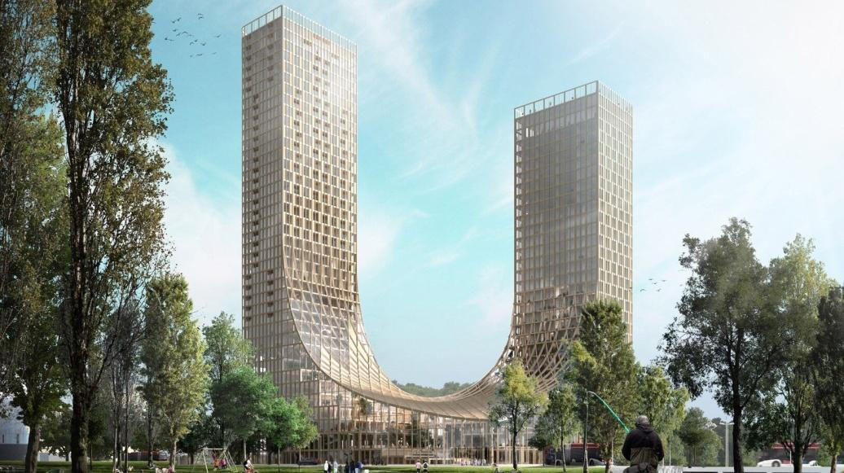
Будівля є частиною великого будівництва довкола центрального вокзалу Ейндховена. "Голландські гори" будуть збудовані на північній стороні станції і складатимуться із сотень будинків, готелів, офісів та конференц-центру, оголосив муніципалітет Ейндховена.
Рисунок 1. Екстер'єр споруди
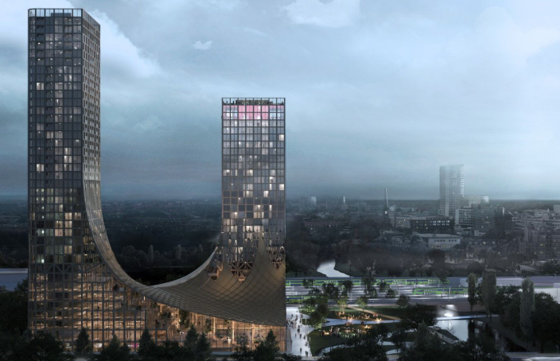
Рисунок 2. Екстер'єр споруди

Споруда складається з двох веж заввишки 133 і 96 метрів, з'єднаних між собою атріумом, у якому розмістяться заклади громадського харчування.
За словами муніципалітету, будівля переважно складатиметься з твердої деревини з екологічно чистих лісів.
Будівля є частиною нового району, де Ейндговен планує збудувати понад 9000 будинків, а також офіси та соціальні об'єкти протягом наступних 20-25 років.
Як повідомляли НЕРУХОМІ у новинах нерухомості, раніше анонсували, що найвищу будівлю з дерева збудують у Сіднеї. Це має бути 40-поверховий хмарочос. [20]

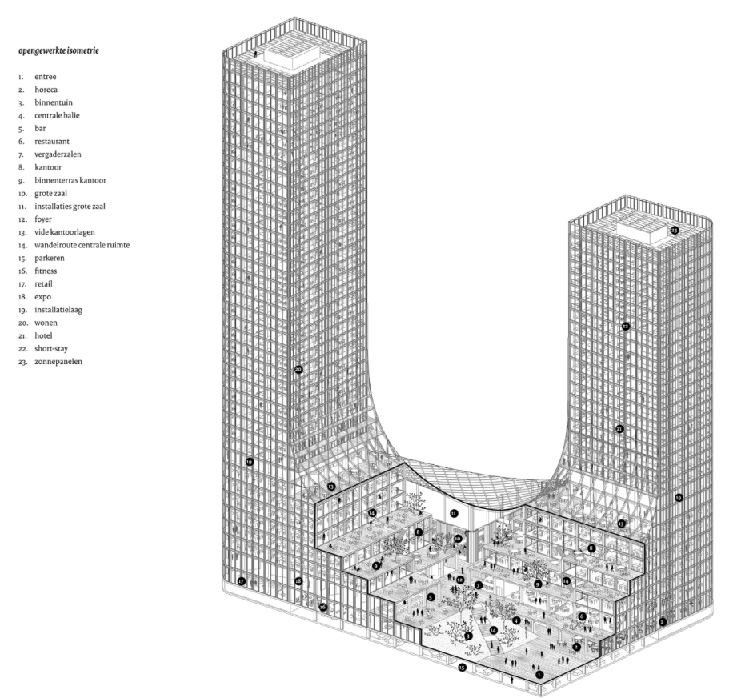
Рисунок 3. 3-Д схема будинку

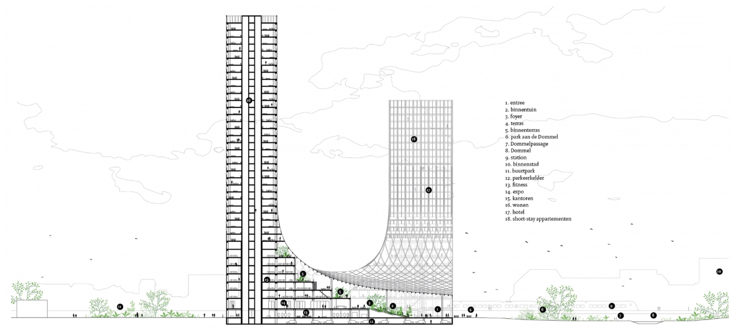
Рисунок 4. Розріз
1.3.2 Marina One (Сінгапур)
Розташування: Marina Bay, фінансовий район, Сінгапур
Архітектори: ingenhoven architects + Gustafson Porter + Bowman (ландшафт);
Площа: 400 000 м² загальної площі;
Рік: завершено у 2018 р. концепція представлена у 2015–2016 р.;
Рисунок 5. Екстер'єр споруди
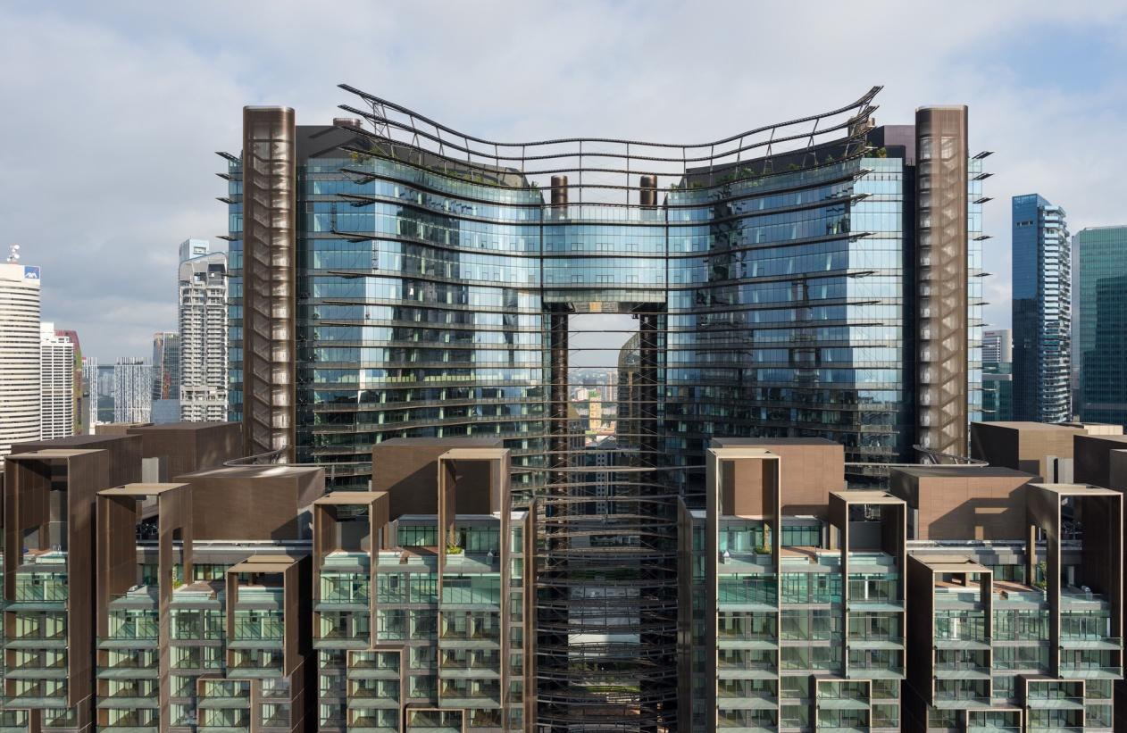
Marina One складається з двох висотних секцій – житлової та офісної – що з’єднані унікальним внутрішнім двориком «Green Heart». Нижні поверхи комплексу відведено під торгівлю, ресторани, фітнес-клуб, кафе, офіси, рекреаційні зони, а верхні – під житлові апартаменти й пентхауси. Зелений атріум та тераси, які видно на планах, утворюють спільний громадський простір, що служить для відпочинку й соціальної інтеграції мешканців і працівників.
Фасадний вигляд – скляний об’єм із вбудованими «електронними фасадами» та зеленими елементами можна побачити на першому та другому фото каруселі. [21]
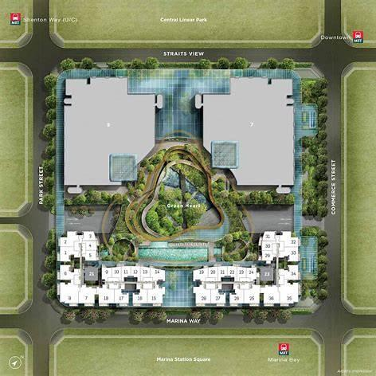
Рисунок 6. Генплан споруди
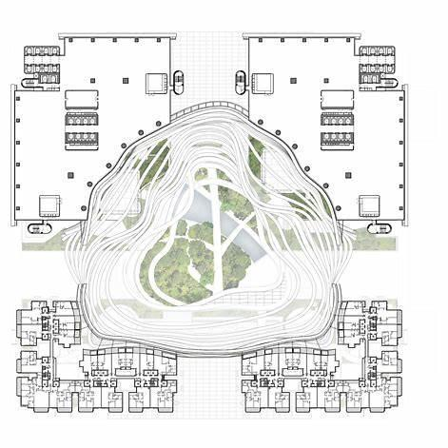
Рисунок 7. Планування споруди
1.3.3 Sky Towers (Київ)
Розташування: просп. Перемоги (Берестейський), 13, Голосіївський район, м. Київ
Архітектори: DLN Architects Limited (Гонконг), адаптація: Віталій Васягін (Vivas Architectural Bureau)
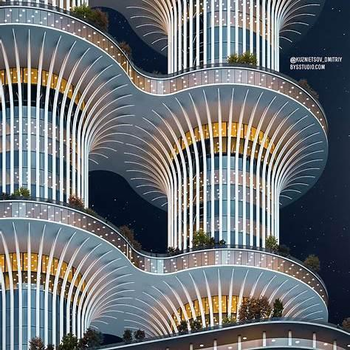
Площа: 225 000 м²
Рисунок 8. Екстер’єр будинку
Sky Towers — це комплекс із двох висотних веж (вища до 214 м) з виразним сучасним фасадом. Використано скло та сталь для облицювання, що забезпечує панорамне освітлення та візуальне об'єднання функцій. Фасади оснащені вертикальними лініями та прозорими вставками, створюючи елегантний образ сучасного хмарочосу.
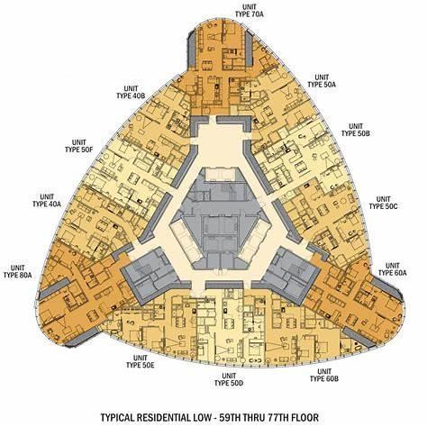

Рисунок 9. Планування будинку
Вежі мають чітке вертикальне зонування:
- Нижні поверхи: офіси, банк, громадські зони (рітейл, кафе).
- Середні: комерційні офісні блоки, бізнес-центри.
- Верхні: готельні номери, житлові апартаменти.
- Підземна частина: багаторівневий паркінг, інженерні приміщення.
Архітектори спроєктували окремі вертикальні потоки для громадських і житлових функцій, ліфтові ядра розділені відповідно до типу користувачів, що забезпечує комфорт і безпеку. [22]

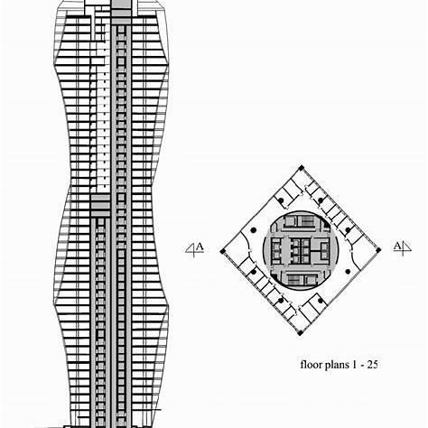
Рисунок 10. Розріз будинку

1.3.4. Taryan Towers (Київ)
Розташування: Київ, Печерський район
Архітектори: ZIKZAK Architects у співпраці з Taryan Group (архітектурна команда під керівництвом Артура Мхитаряна)
Площа: 225 000 м²
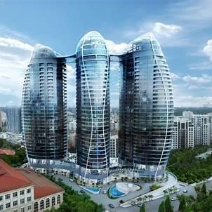
Рік: 2017 рік

Рисунок 11. Екстер’єр будинку
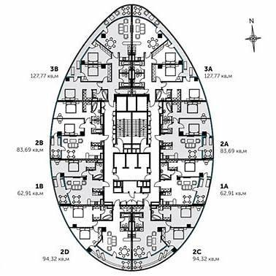
Комплекс Taryan Towers є одним із найвиразніших прикладів сучасної багатофункціональної висотної архітектури в Україні. Його архітектурна концепція базується на поєднанні футуристичного образу, динамічної пластики форм та технологічної інноваційності. Комплекс складається з трьох веж заввишки до 35 поверхів, об'єднаних стилобатною частиною та системою скляних містків у верхніх рівнях. Така структура не лише забезпечує функціональну зручність, але й створює ефектну об’ємно-просторову композицію.
Рисунок 12. Планування будинку
Архітектурна форма веж нагадує вертикальні потоки, що плавно піднімаються вгору. Завдяки округлим обрисам, м’яким лініям та відсутності гострих кутів фасад набуває «живої» пластики. Фасади облицьовані світловідбивним склом у поєднанні з металевими вставками, що підкреслюють вертикальні членування будівель. Візуальна легкість споруди підсилюється прозорістю стилобату, який виконує функцію громадського ядра комплексу.
Особливу увагу приділено розподілу функцій у межах єдиної будівлі. Нижні рівні відведено під громадські зони: торгові площі, фітнес-центр, зали для подій. Середні й верхні поверхи займають житлові апартаменти різних площ, включно з преміум-сегментом. Верхні рівні та дахи трансформовано у громадські простори з озелененням, зонами відпочинку, рестораном, оглядовим майданчиком і навіть невеликим музеєм.
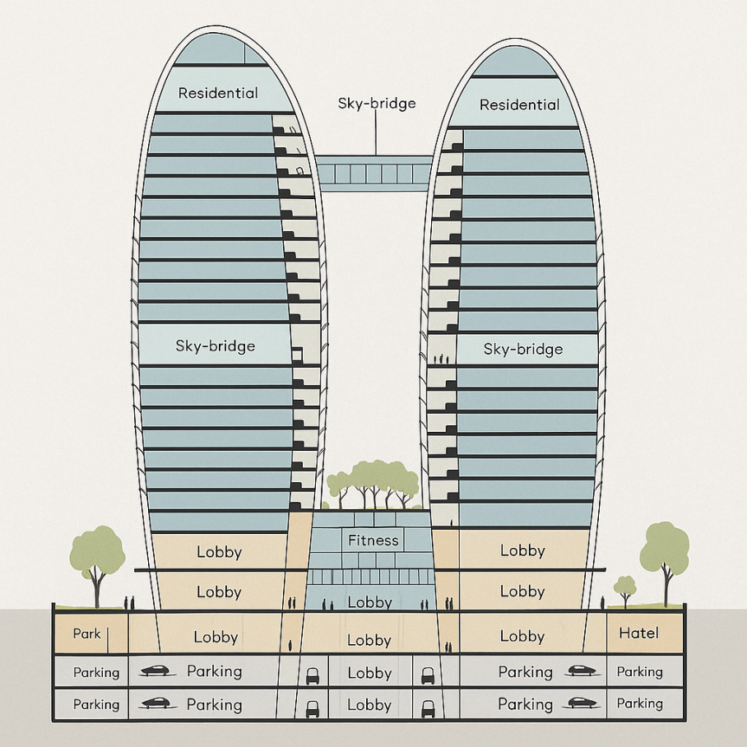
Одним із ключових елементів архітектурної ідеї є «місто у хмарах» — система з’єднувальних містків і терас між вежами, яка дозволяє мешканцям переміщуватись між корпусами на великій висоті, не опускаючись донизу. Це рішення не лише естетично привабливе, але й функціонально ефективне. [19]
Рисунок 13. Розріз будинку

1.3.5. One Central Park (Сідней)
Роташування: Чіппендейл, район Центрального парку, Сідней, Австралія
Площа: 6 060 м²
Архітектори: Ateliers Jean Nouvel
Рік: 2014 рік
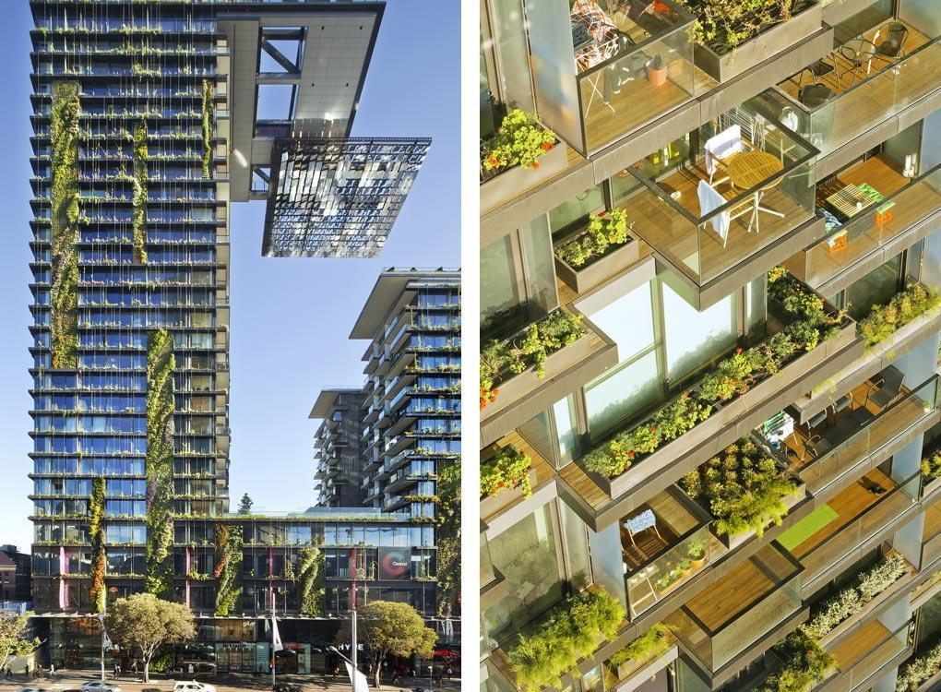
Рисунок 14. Екстер'єр споруди
Фасад вирізняється вертикальними "зелёними садовими" системами: понад 180 000 рослин, що розташовані у контейнерах, інтегрованих у стінові структури — це один із найвищих вертикальних садів у світі. Такі живі зелені стіни виконують функцію природних щитів від сонця та руйнують монотонію фасаду .
Крім того, будівля оснащена геліостатом і дзеркалами: сонячне світло спрямовується в парк під комплексом та всередину атріуму на рівні стилобату .

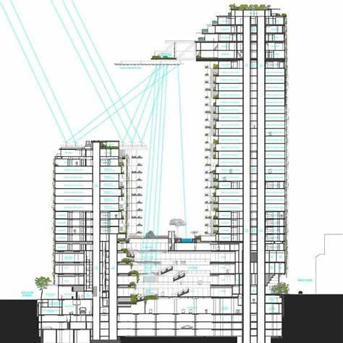
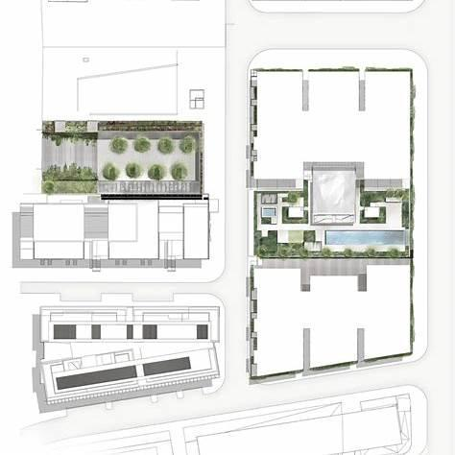
Рисунок 15. Розріз споруди

Рисунок 16. Плани споруди

One Central Park — це архітектурно-екологічно інноваційний багатофункціональний комплекс, у якому житлові, комерційні та рекреаційні функції інтегровані в єдину архітектурну структуру. Дизайн, розроблений Jean Nouvel, вирізняється інтеграцією природного середовища: фасади вкриті зеленню, що змінюється з сезонами, а каскадні тераси проходять через весь об’єм стилобату.
Система геліостату і LED-дизайн від Kersalé додають динамічності та створюють «світлове ядро», що працює як в денний, так і вечірній час. Комплекс пройшов строгі стандарти екології: має триген-систему, водозбір та повторне використання води, що забезпечило йому високу екологічну сертифікацію. Функціонально будівля орієнтована на різні групи користувачів — від мешканців до бізнес-сектору, створюючи вертикальне «місто в місті».
Таке рішення демонструє, що багатофункціональні комплекси можуть бути не тільки інженерно складними, але й соціально-екологічно відповідальними. [23]
1.3.6 8 House (Копенгаген, Данія)
Розташування: Копенгаген, Данія
Архітектори: Bjarke Ingels Group (BIG) у співпраці з Store Frederikslund Holding
Площа: 71 000 м²
Рік: 2010 рік
Проєкт 8 House у Копенгагені — це інноваційний приклад багатофункціональної будівлі, що поєднує в собі житлові апартаменти, офіси та дитячі/громадські простори у межах одного архітектурного об’єму. Рампа-камінь унікально інтегрована як “міський кишеньковий шлях” — вона формує соціальний простір над житловими зонами.
Нижні рівні передбачені для освітньо-громадських функцій, що забезпечує населенням доступ до послуг без виходу за межі будівлі. Фасади зі сміливим поєднанням цегли, скла та металу створюють виразний образ з чітким ритмом. Завдяки концепції “пандуса”, жителі отримують фізичне та візуальне сполучення з громадськими зонами, а також зелені тераси.
Проєкт став яскравим прикладом сталого, соціально-орієнтованого та інноваційного житла XXI століття. [24]
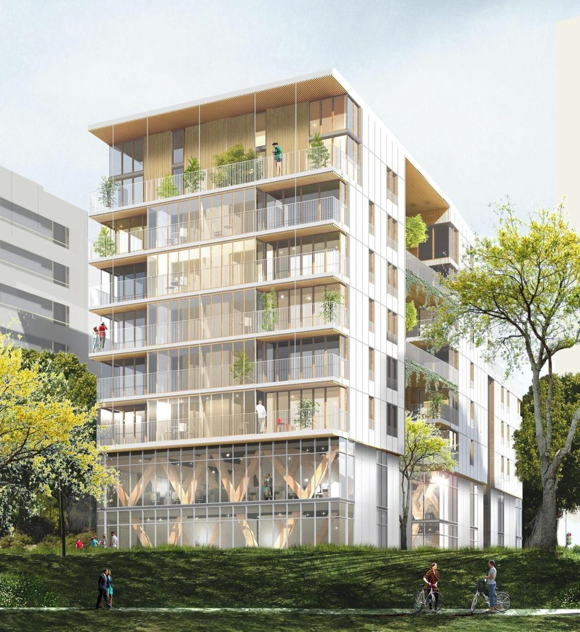
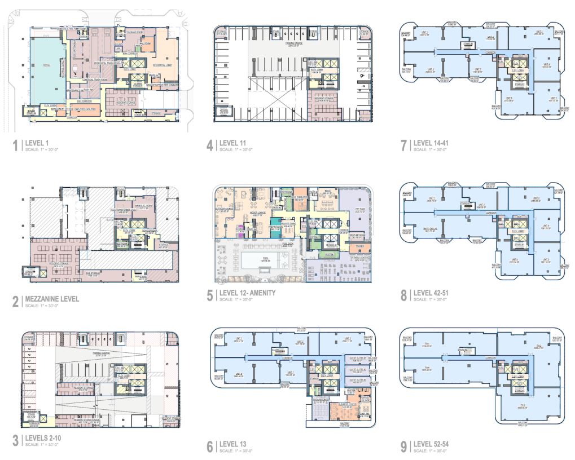
Рисунок 17. Екстер'єр споруди

Рисунок 18. Планування споруди

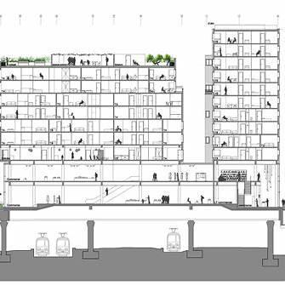
Рисунок 19. Розріз фасадів

1.4 Нормативні вимоги до проєктування багатофункціональних житлових комплексів.
Нормативні вимоги до проєктування багатофункціональних житлових комплексів
Проєктування багатофункціональних житлових комплексів (БФЖК) регламентується низкою державних будівельних норм та стандартів, які визначають вимоги до безпеки, комфортності, функціональності, інсоляції, зонування територій, щільності забудови, інженерного забезпечення, екологічності тощо. У випадку БФЖК проєктувальник має враховувати одночасно вимоги до житлових, громадських, транспортних, інженерних і рекреаційних об’єктів, які об’єднуються в межах одного комплексу.

Основні нормативні документи:
ДБН Б.2.2-12:2019 – «Планування і забудова територій» [1]
Визначає основи планувальної організації територій, включаючи розміщення житлових будинків, громадських установ, зелених зон, транспортної інфраструктури. Для БФЖК діють вимоги щодо:
• мінімальних відстаней між будівлями;
• забезпечення пішохідної доступності до основних об'єктів інфраструктури (дитсадків, шкіл, медичних закладів тощо);
• дотримання санітарно-захисних зон.
ДБН В.2.2-15:2019 – «Житлові будинки. Основні положення» [2]
Регламентує параметри житлових будинків, що є ядром БФЖК:
• допустима висотність, щільність забудови;
• мінімальні площі квартир та житлових кімнат;
• нормативи інсоляції, вентиляції, освітлення;
• вимоги до ліфтових вузлів, евакуаційних шляхів, доступності для маломобільних груп населення.
ДБН В.2.2-10:2018 – «Будівлі і споруди. Громадські будівлі та споруди» [3]
Стосується проєктування всіх громадських частин БФЖК — ТРЦ, офісів, дитсадків, фітнес-центрів, медичних установ тощо. Основні положення:
• класифікація за категоріями відвідувачів та функціями;
• забезпечення протипожежної безпеки, евакуації;
• організація вхідних груп, холів, приміщень загального користування;
• інженерно-технічне обладнання.
ДБН В.2.3-5:2018 – «Вулиці і дороги населених пунктів»[6]
Регламентує розміщення вулично-дорожньої мережі, паркінгів, велосипедних і пішохідних доріжок у межах житлових кварталів:
• мінімальні відстані між проїзною частиною та житлом;

• вимоги до паркувальних місць (відповідно до кількості квартир);
• облаштування безбар’єрного середовища для пішоходів.
ДБН В.1.1-7:2016 – «Пожежна безпека об’єктів будівництва» [4]
У зв’язку з комплексністю функцій в БФЖК, велике значення мають норми протипожежного захисту:
• евакуаційні шляхи та виходи;
• обмеження поверховості та площ за призначенням;
• системи автоматичного пожежогасіння, димовидалення, сигналізації;
• пожежні проїзди та під’їзди для спецтехніки.
ДБН В.2.2-40:2018 – «Інклюзивність будівель і споруд» [5]
Забезпечення доступу до всіх частин комплексу маломобільних груп населення є обов’язковим:
• пандуси, підйомники, адаптовані входи та санвузли;
• доступ до всіх видів функціональних зон.
Додаткові нормативи та положення:
Закон України «Про регулювання містобудівної діяльності».
– для випадків, не врегульованих ДБН, та історичної забудови.
Закон України «Про регулювання містобудівної діяльності», який встановлює правові засади проєктування, забудови і введення в експлуатацію. [12]
Місцеві правила забудови, які часто встановлюють специфічні вимоги до поверховості, щільності, озеленення або охоронюваних територій (наприклад, у нашому м. Івано-Франківськ).
Ключові параметри, які слід враховувати при проєктуванні БФЖК:
• Щільність забудови до 450 осіб/га (у високощільній забудові);
• Відстань між житловими будинками не менше 15–20 м (залежно від висотності);
• Кількість паркомісць не менше 0,5–1,0 м/м на 1 квартиру (залежно від категорії житла);
• Площа озеленення не менше 40% загальної площі ділянки;
• Інсоляція житлових приміщень не менше 2 год у день (в холодний період року);
• Інженерна інфраструктура централізоване водо-, тепло-, електропостачання та каналізація;
• Забезпечення МГН 100% безбар’єрного доступу до житлових та громадських приміщень.

ВИСНОВОК ДО РОЗДІЛУ І
У результаті проведеного аналізу встановлено, що багатофункціональні житлові комплекси є сучасною формою міської забудови, яка відповідає на потреби населення в зручному, доступному та безпечному середовищі для життя, роботи й відпочинку. В умовах зростання міського населення, нестачі вільних територій та необхідності економного використання ресурсів, такі комплекси дозволяють ефективно організувати простір і забезпечити мешканців усією необхідною інфраструктурою в межах однієї будівлі або району.
Багатофункціональна забудова знижує транспортне навантаження, сприяє формуванню компактного міста та покращує якість міського середовища. Завдяки поєднанню житла, офісів, сервісних, рекреаційних та навчальних закладів у єдиному комплексі, створюється комфортне середовище для різних груп користувачів.
Світовий і український досвід показує, що такі комплекси мають великий потенціал для розвитку міст. Враховуючи вищезазначене, територія по вул. Хіміків в Івано-Франківську є перспективною для розміщення багатофункціонального житлового комплексу, який зможе органічно інтегруватися в міське середовище та відповідати сучасним вимогам містобудування.

РОЗДІЛ ІI. ПРОЄКТНА ЧАСТИНА

2.1. Містобудівний аналіз ситуації
Загальна характеристика
Вулиця Хіміків знаходиться в мікрорайоні Пасічна та веде від вулиці Галицька в напрямку до річки Бистриця Солотвинська Вулиця Хіміків. Вулиця виникла на початку 1980-х років в результаті інтенсивної житлової забудови мікрорайону Вулиця Хіміків.
Фотофіксація:
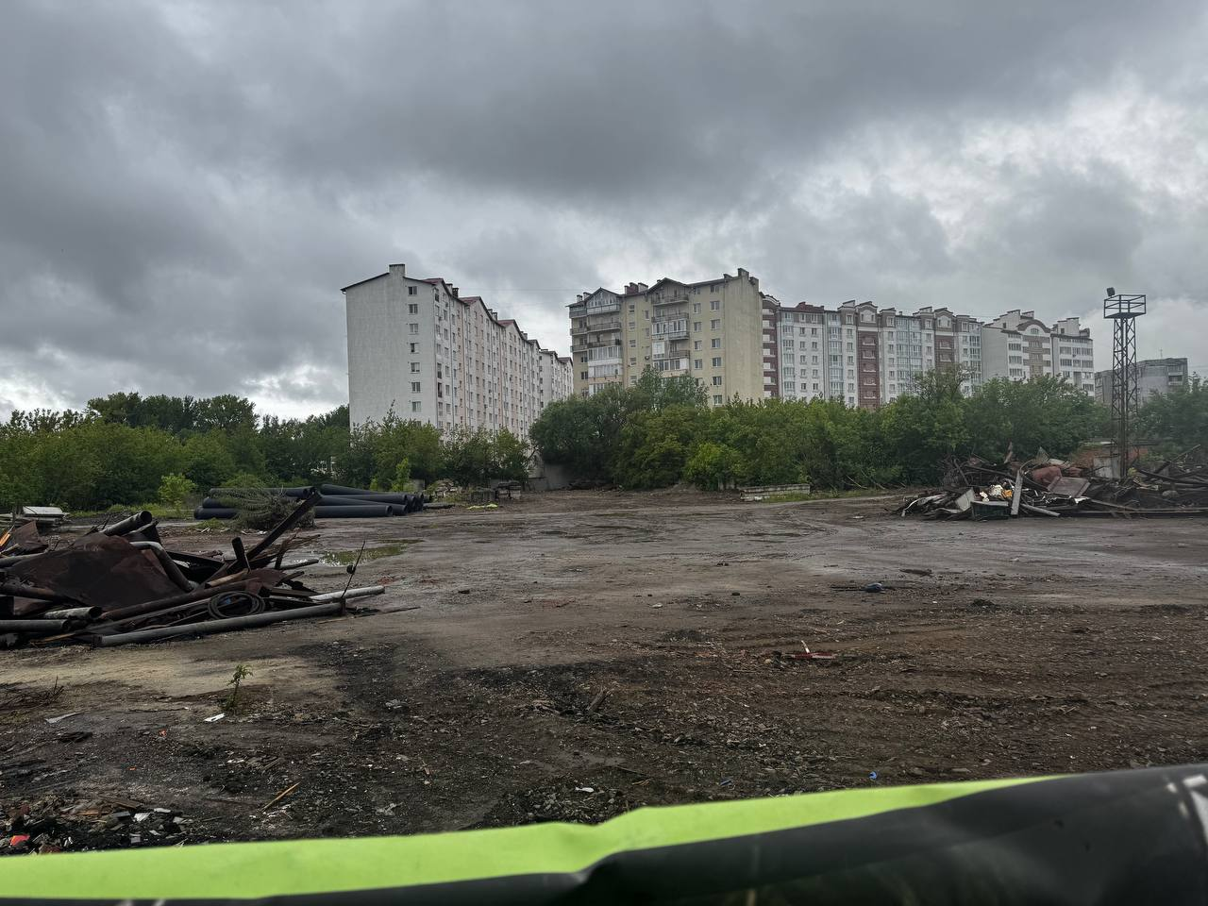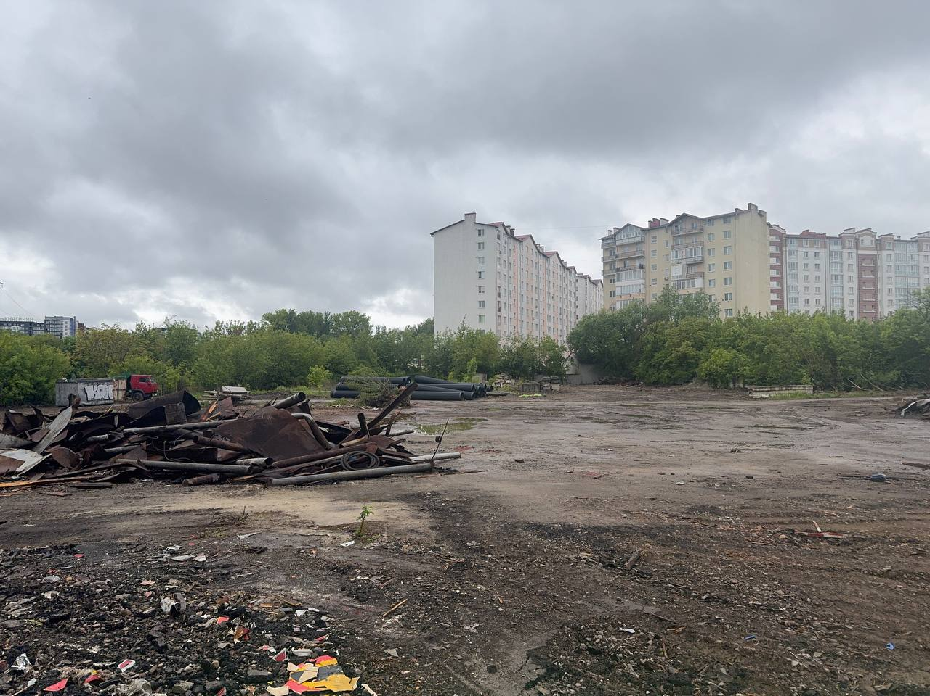
Рисунок 20. Фотофіксація Рисунок 21 Фотофіксація
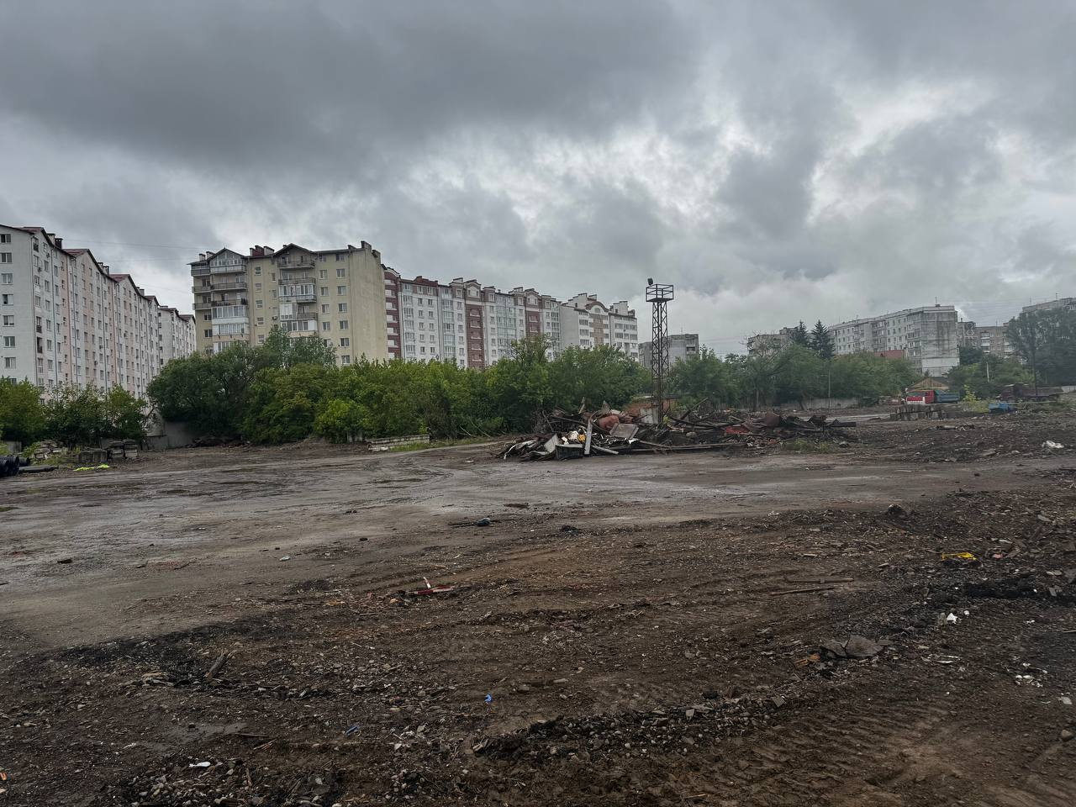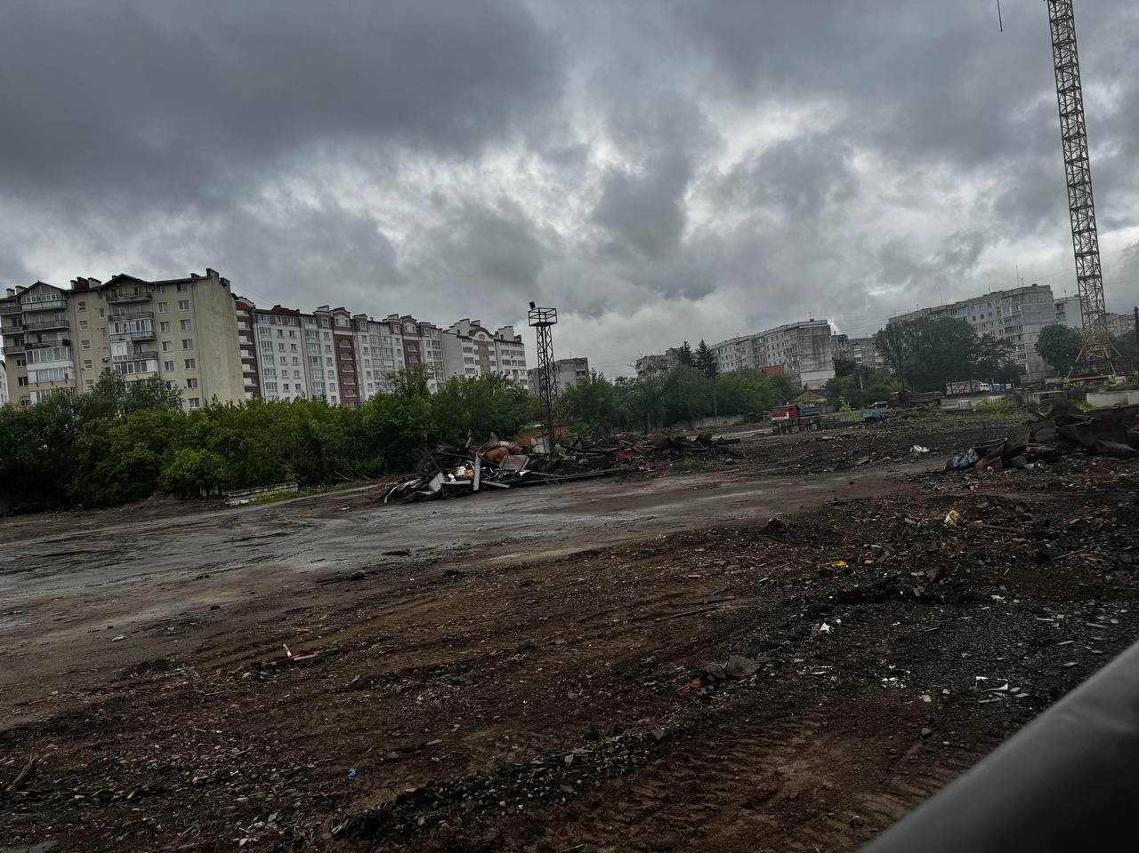
Рисунок 22. Фотофіксація Рисунок 23 Фотофіксація

Містобудівна інфраструктура
Будівництво житла тут почалося після 1971 року і було пов'язане із спорудженням поряд з містом великого хімічного підприємства — заводу тонкого органічного синтезу. Це визначило промисловий характер району та його розвиток як житлового масиву для працівників хімічної промисловості. Вулиця забудована переважно багатоповерховими житловими будинками радянського періоду. На вулиці активно ведеться нове будівництво - є кілька житлових комплексів в новобудовах. Поруч розташований комплекс новобудов ЖК Comfort Park, який вже зданий в експлуатацію, кількість секцій ≈ 21, 13 поверхів, монолітно-каркасна конструкція з керамічної цегли – клас «комфорт». Квартири мають стандартну висоту стель ≈ 2,7 м, з біля 35–95 м² варіантами. Територія закрита, збудовані дитячі та спортивні майданчики, спортивне поле (баскетбол і футбол).
Транспортна інфраструктура
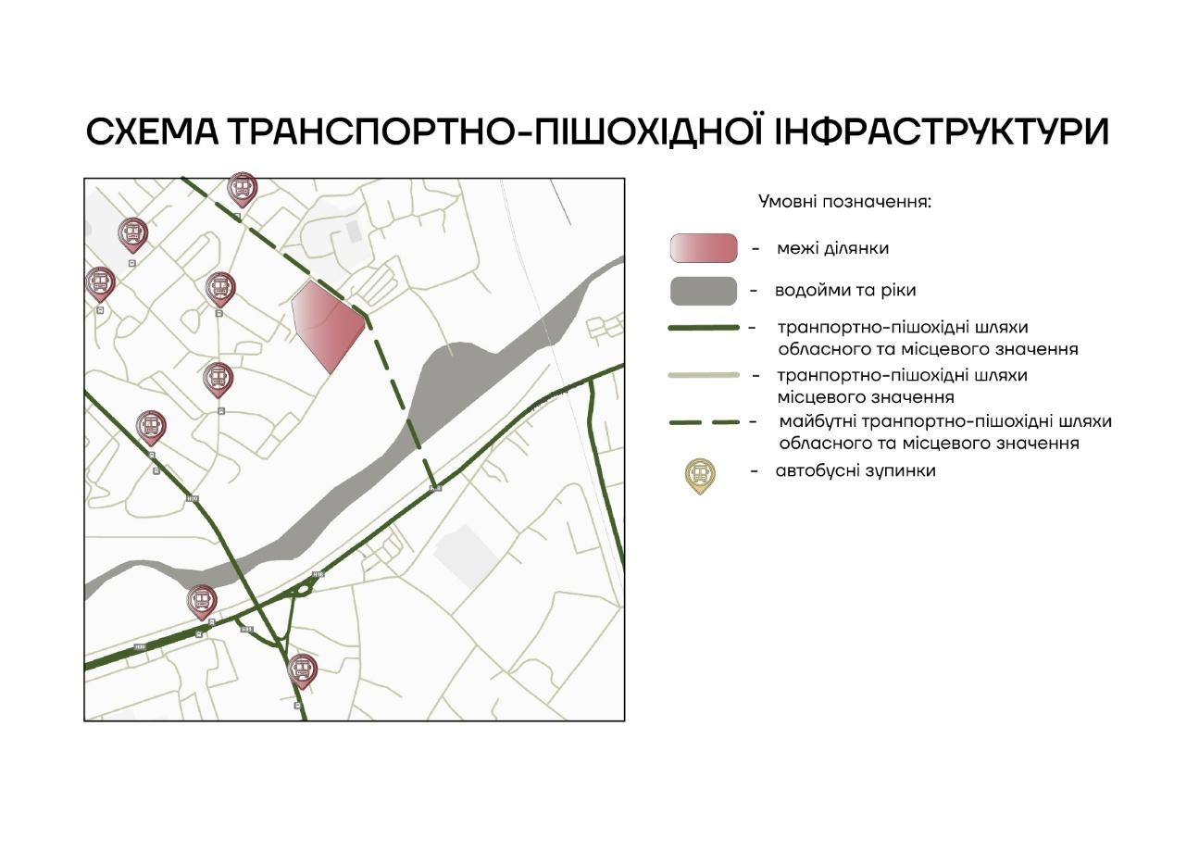
Поруч є зупинки громадського транспорту (маршрутки й тролейбуси № 1, 3, 4, 6, 8), що забезпечує транспортну доступність району. Близькість до центральних вулиць міста (зокрема вул. Галицька) забезпечує хороші транспортні зв'язки з іншими частинами Івано-Франківська. Також початок проєкту будівництва моста через р. Бистриця‑Солотвинська, який з’єднає Пасічну з Надрічною та іншими районами – завершується зараз. До центру міста близько 2–2,5 км пішки або на транспорті за 10–15 хв. Це все ми можемо побачити на нище наведеній схемі.
Рисунок 24 Схема транспортно-пішохідної доступності
Соціальна інфраструктура
В районі є сучасна інфраструктура: дошкільні та шкільні заклади( поруч ЗОШ № 24, дитячий садок “Вишиванка”), лікарня, аптеки; також недалеко — Центральна міська лікарня, спорткомплекс із басейном, футбольне/баскетбольне поле; поруч – лісопаркова зона біля річки, красива екологічна зелена зона.

Функціональна інфраструктура
За адресою вул. Хіміків, 28 розташований магазин "Експрес" мережі “Епіцентр”, що свідчить про комерційне використання частини ділянки. Район має переважно житлову функцію з елементами комерційної інфраструктури. Поруч протікає річка, що створює додаткові можливості для відпочинку та рекреації.
- Крамниці та сервіси: поблизу є маркет «Сімі», також поряд багатофункціональні магазини, супермаркет АТБ, аптеки.
- Торгівля та послуги: поруч ТЦ, кафе, ринок ПП “Керен”; у пішій доступності також Веллес Mall.
- Паркування: наземний паркінг і гаражні бокси — є для мешканців.
Особливості локації
Мікрорайон Пасічна характеризується як спальний район з розвиненою інфраструктурою. Історично пов'язаний з хімічною промисловістю міста, сьогодні є одним з активно забудовуваних районів Івано-Франківська з комбінацією старого житлового фонду та нових житлових комплексів.

З недоліків ділянки можна відзначити:
1. Перевантаження району:
- Інтенсивна житлова забудова в Пасічній (зокрема навколо Хіміків, Тролейбусної, Целевича) призвела до перенасичення інфраструктури — особливо дитсадків, шкіл і паркомісць.
- Ризик ущільнення забудови без належного соціального супроводу.
2. Транспортні затори:
- До завершення будівництва моста на Надрічну, Пасічна залежить від 1–2 основних виїздів, які в годину пік перевантажені.
- Часті затори на перехресті Хіміків—Целевича—Тролейбусна.
- Паркування у двориках ЖК часто хаотичне, а кількість місць обмежена.
3. Обмежений потенціал для розвитку:
- Район уже щільно забудований, ділянка не має великих резервів площі для нових громадських або рекреаційних просторів.
- Більшість зелених зон — це прибережна територія річки Бистриця, яка частково не облагороджена або залишається вільною.
4. Близькість до річки Бистриця-Солотвинська:
- Деякі ділянки розташовані в межах зони підтоплення (хоча ЖК Comfort Park стоїть вище, існує потенційний ризик при паводках).
Обмеження в будівництві та благоустрої поблизу річки (за нормами водоохоронної зони).
5. Одноманітність функцій:
- Район має монофункціональний житловий характер, із обмеженою кількістю офісних чи креативних просторів.
Це знижує потенціал для живого міського середовища з повноцінним work-life балансом.
6. Цінова політика та якість:
- ЖК поблизу позиціонується як «комфорт», однак деякі мешканці скаржаться на якість оздоблення, шумоізоляції та енергоефективності.
- Ціни на нерухомість у Пасічній вище середнього за місто, але не завжди відповідають якості послуг.
Вибір впав на дану ділянку як через її переваги (розвинений житловий район, природа, активна забудова), які можна посилити грамотними рішеннями — наприклад, інтеграцією громадських просторів, коворкінгів, урбан-парків чи культурних майданчиків у структуру ЖК, так і недоліків — перенасичення житлом, транспортні затори, нестача соціальної інфраструктури та монофункціональність — можуть стати підґрунтям для пошуку рішень. Їх доцільно компенсувати завдяки впровадженню змішаних функцій, створенню громадських просторів та розвитку рекреаційних зон уздовж річки, що позитивно вплине на ЖК поруч. Це дозволить перетворити проблемні аспекти на потенціал для якісної архітектурної пропозиції. Коротко про особливості ділянки можна побачити в даному SWOT-аналізі(рис. )

2.2 Архітектурно-просторовий аналіз ділянки на проєктування.
Вулиця веде від вулиці Галицька в напрямку до річки Бистриця Солотвинська. Єдиний район міста, розташований на лівому березі річки Бистриці-Солотвинської. Це визначає лінійний характер розвитку вулиці в напрямку до водойми.
1. Просторове розташування та контекст:
- Ділянка розташована у східній частині міста, в межах мікрорайону Пасічна.
- Має вигідне положення між двома головними магістралями — вулицями Хіміків та Целевича.
- Безпосередня близькість до прибережної зеленої зони річки Бистриця-Солотвинська, що формує потенціал для рекреаційного розвитку.
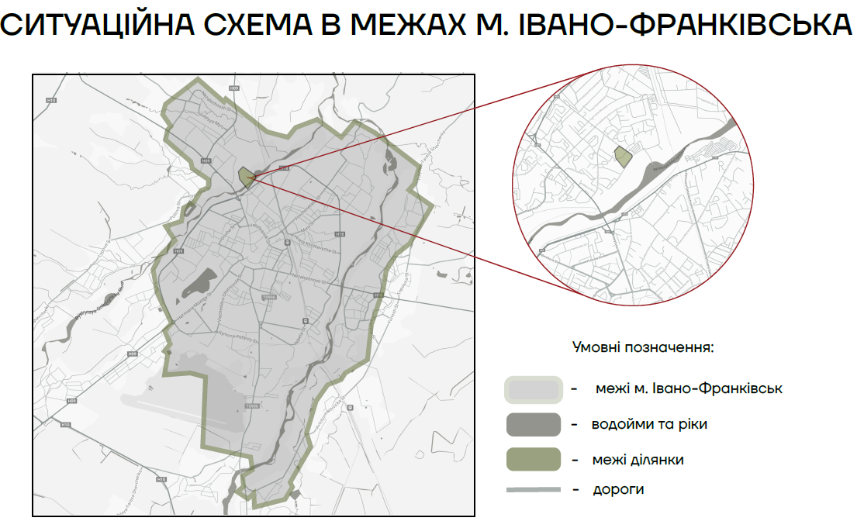
- Ділянка є частиною сформованої квартальної структури з переважно житловою функцією.
Рисунок 25 Ситуаційна схема
2. Стан ділянки в теперішній час:
Наразі ділянка пустує. На території залишились лиш залишки від демонтованих споруд для зберігання.
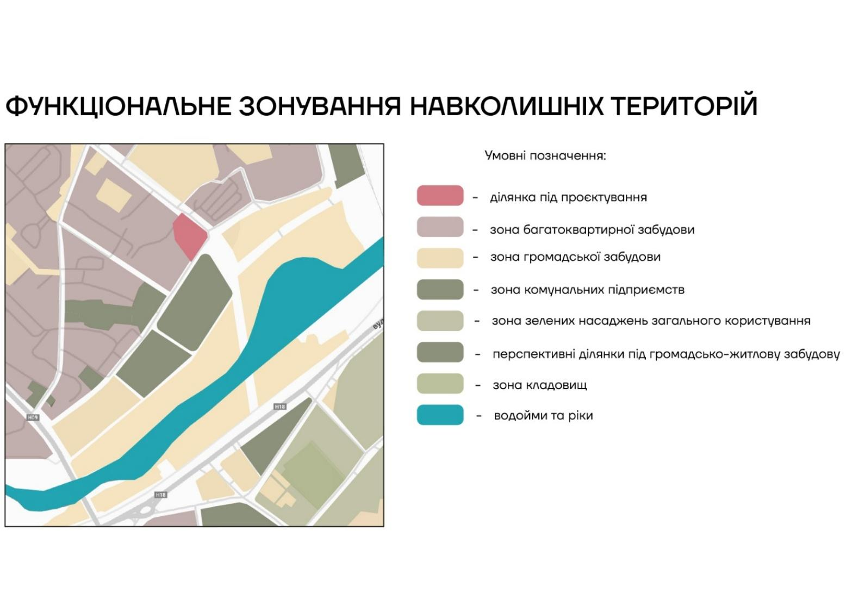
3. Морфологія забудови:
Рисунок 26 Зонування навколишніх територій
Архітектурне середовище навколо ділянки характеризується:
- Переважанням середньо-поверхової забудови (5-9 поверхів) радянського періоду
- Появою нових багатоповерхових комплексів (до 12-16 поверхів)
- Збереженням масштабу, комфортного для пішохода
4. Транспортна доступність:
- Доступ до ділянки забезпечено з боку вул. Хіміків та другорядними проїздами.
2) Існує внутрішньо квартальна система проїздів, проте з дефіцитом парко місць, особливо для гостей.
5. Ділянка має стратегічний просторовий потенціал для:
- Розвитку мікроцентрів активності (громадські простори, публічні сервіси, офіси);
- Інтеграції змішаних функцій у структуру житлового кварталу;
- Використання зовнішнього простору;
- Комфортного проживання мешканців;
- Розвиток архітектурно-просторового потенціалу місцевості [17]
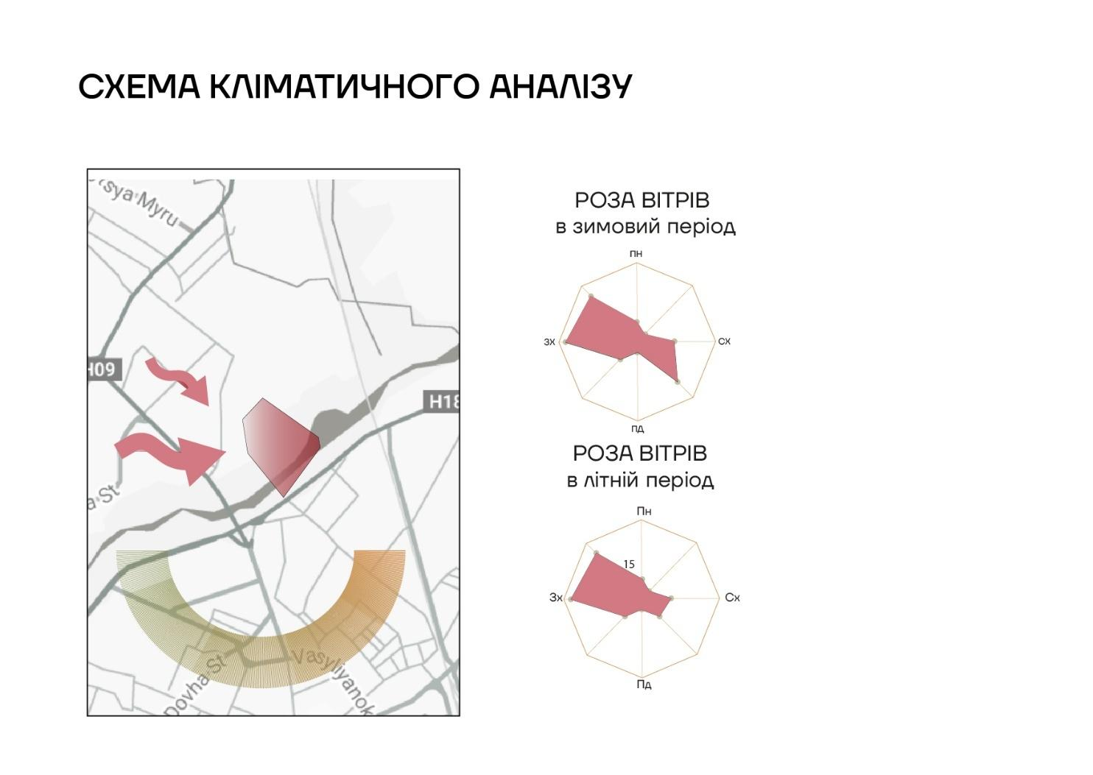
Рисунок 27 Зона кліматичного аналізу

2.3 Генеральне планування багатофункціонального житлового комплексу: зв’язки, зони, функції
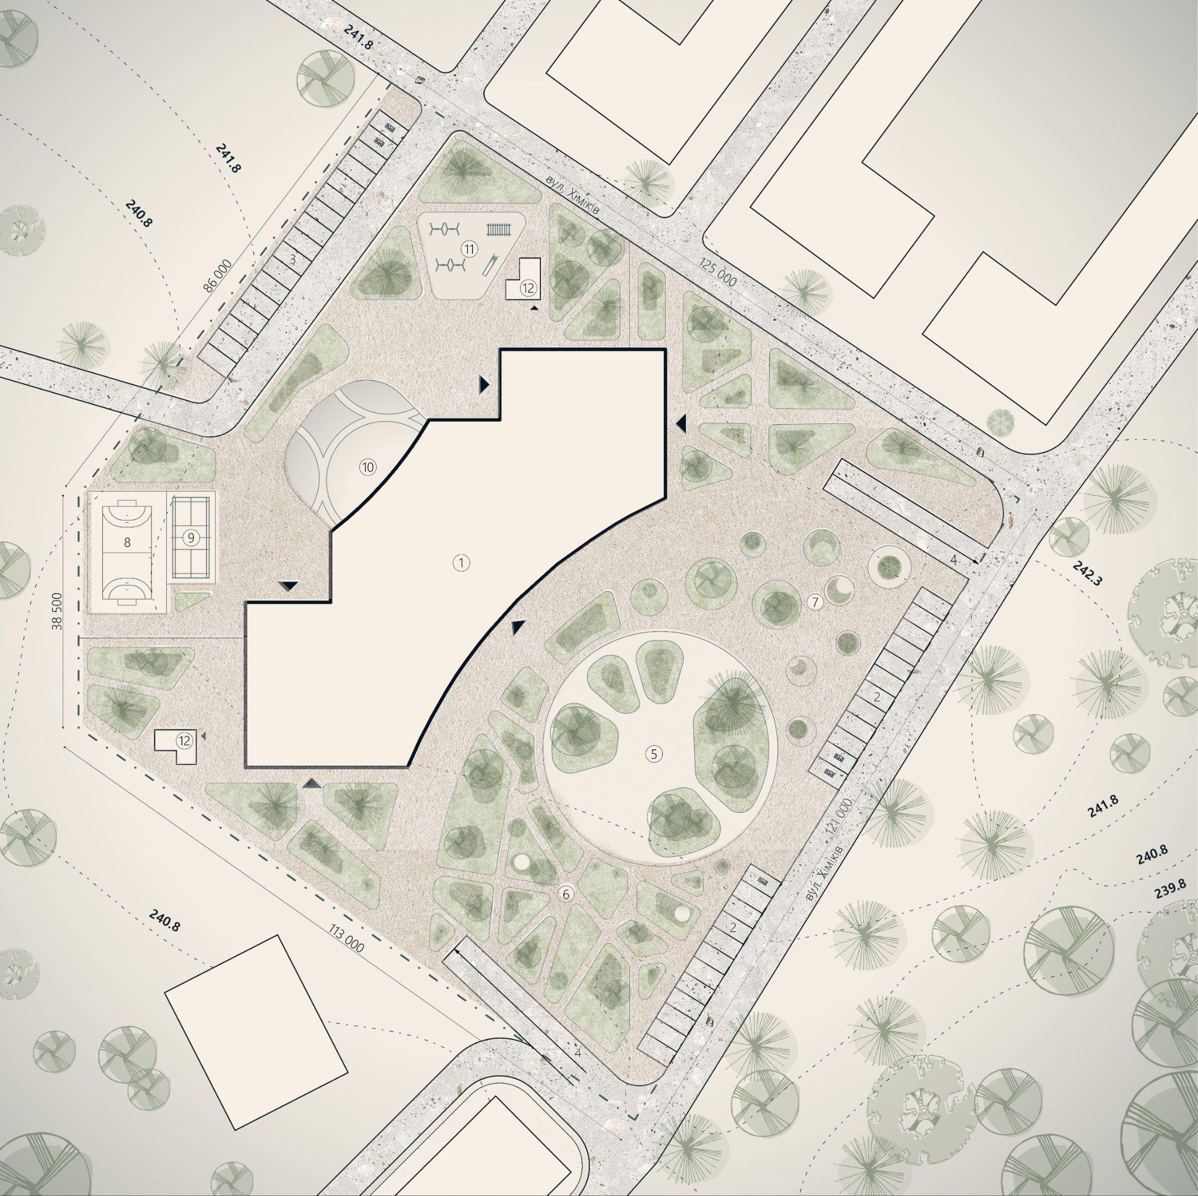
Рисунок 28 Генплан
Розробка генерального плану ґрунтувалася на створенні функціонального та інклюзивного простору, який природно вписується в існуючий ландшафт. Основна ідея полягала в тому, щоб зблизити користувачів з навколишньою територією так як поблизу розташована річка Бистриця і водночас забезпечити комфорт для різних категорій користувачів. Об'єм будівлі свідомо розташував в центральній частині ділянки з невеликим зміщенням до північного сходу, що дало можливість організувати затишні рекреаційні куточки з хорошою інсоляцією протягом дня. [18]
Головний вхід розмістив з південного боку, де створив привабливу вхідну зону з продуманими деталями ландшафтного дизайну. Тут передбачили зручні лавки для відпочинку, різноманітне озеленення, якісне освітлення для вечірнього часу та комфортні м'які покриття. Пішохідні доріжки з гравію та бруківки природно продовжують вхідні осі, створюючи логічну систему пересування територією. Особливу увагу приділили геометрії зелених насаджень, які разом з композиційно розташованою штучною водоймою підсилюють затишок для мешканців.
Автомобільний трафік організував максимально продумано і безпечно. В'їзд до підземного паркінгу спроектував зі східної сторони, що дозволило виокремити його від основних пішохідних потоків. Автостоянки для мешканців влаштував з північного та південно-західного боків ділянки, причому особливу увагу приділили створенню адаптованих паркомісць для людей з обмеженими можливостями. Вся система автомобільного руху спланована таким чином, щоб мінімізувати перетини з пішохідними маршрутами і забезпечити безпеку всіх користувачів території.
Функціональне зонування території відображає потреби різних вікових груп та інтереси. Дитячий майданчик облаштував сучасним безпечним покриттям, яке відповідає всім нормам безпеки. Для активного відпочинку передбачив рекреаційні поля для футболу та тенісу, а також встановили різноманітні малі архітектурні форми для комфортного дозвілля дорослих. Окрім активних зон, створив спокійні куточки з природним озелененням, де можна насолодитися тишею та спілкуванням з природою. Така багаторівнева система дозволяє кожному знайти собі заняття за душею.
Штучна водойма стала не просто декоративним елементом, а функціональною частиною мікроклімату території. Вона ефективно зволожує повітря в спекотні дні та допомагає знизити температуру влітку, створюючи більш комфортні умови для перебування на території. Концепція озеленення базується на його великому розміщені, який доповнено кущовими насадженнями, луговим газоном та декоративними травами. Такий підхід не тільки гармонійно вписується в природне середовище, але й мінімізує потребу в постійному догляді, формуючи екологічно стабільний та самодостатній простір.
Вибір покриттів відбувався з урахуванням функціонального призначення кожної зони та естетичних вимог. Для автомобільних маршрутів використали надійний асфальт, пішохідні доріжки виконали з якісної бруківки та гравію, а в зонах відпочинку облаштували затишні майданчики. Всі обрані матеріали характеризуються високою довговічністю, стійкістю до різних погодних умов та екологічністю. Особливо варто відзначити використання вторинних матеріалів, зокрема переробленого пластику для виготовлення лавок, що підкреслює сталий та відповідальний підхід до реалізації проєкту.

Загальна філософія планування території полягає в досягненні гармонійного балансу між практичними потребами, естетичними вимогами та екологічними принципами. Кожен елемент ландшафтного дизайну продуманий з точки зору його впливу на загальну атмосферу простору та комфорт користувачів. Така комплексна система створює унікальне середовище, яке однаково приваблює і задовольняє потреби мешканців та відвідувачів різного віку, інтересів та фізичних можливостей.[6]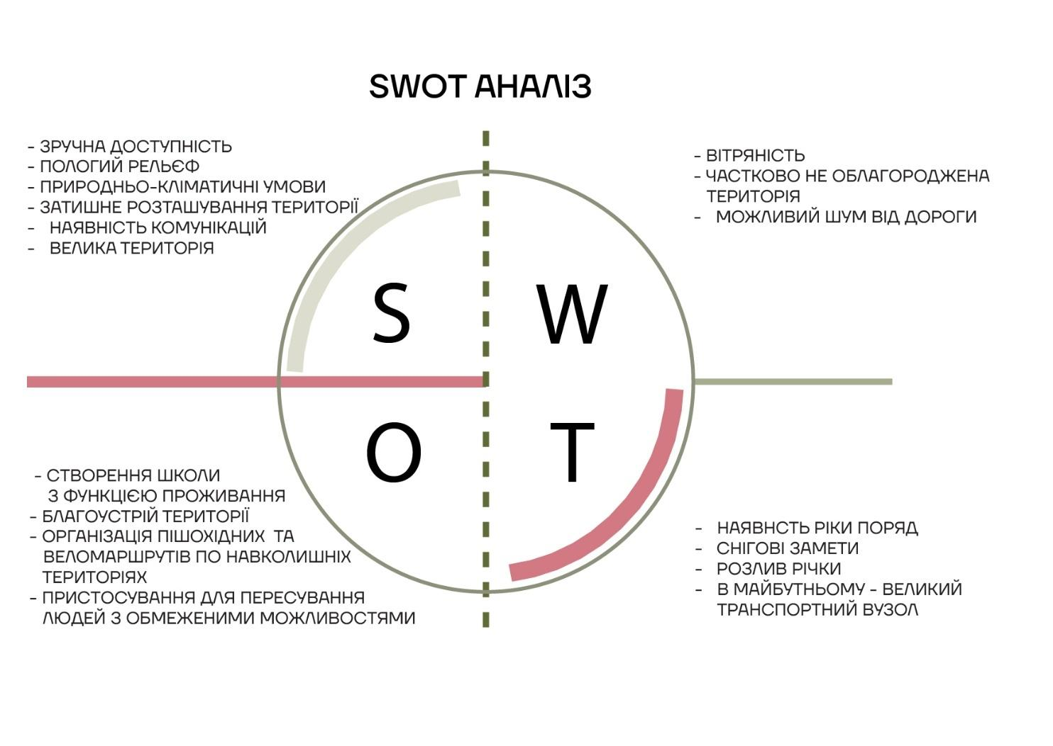
Рисунок 29 SWOT аналіз
2.4 Архітектурно-планувальна структура проєктованого об’єкту
2.4.1 Характеристика плану на відмітці - 3,000
Підземний рівень поєднує функції закритого паркінгу на 104 машино-місця з яких 11 для людей з інвалідністю та повноцінного укриття подвійного призначення. Загальна площа рівня складає 4 678,79 м², що дозволило раціонально розмістити всі необхідні функціональні зони. Паркінгова зона спроектована за принципом вільного каркасного планування з мінімальною кількістю несучих елементів у зоні руху транспорту. У структурі підземного рівня інтегровано два повноцінних укриття ПРУ загальною площею понад 700 м², які відповідають діючим нормам цивільного захисту ДБН В.2.2-5:2023 «Захисні споруди цивільного захисту». [7] Конструктивно укриття запроектовані як герметизовані об'єми, відокремлені від основного паркінгу перегородками з протипожежним захистом та включає санітарні вузли, душові кімнати, приміщення для зберігання, кімнати охорони, технічні вузли та спеціально адаптовані приміщення для людей з обмеженими можливостями. Кожне укриття має власні евакуаційні виходи, включаючи прямий вихід у внутрішній двір комплексу.
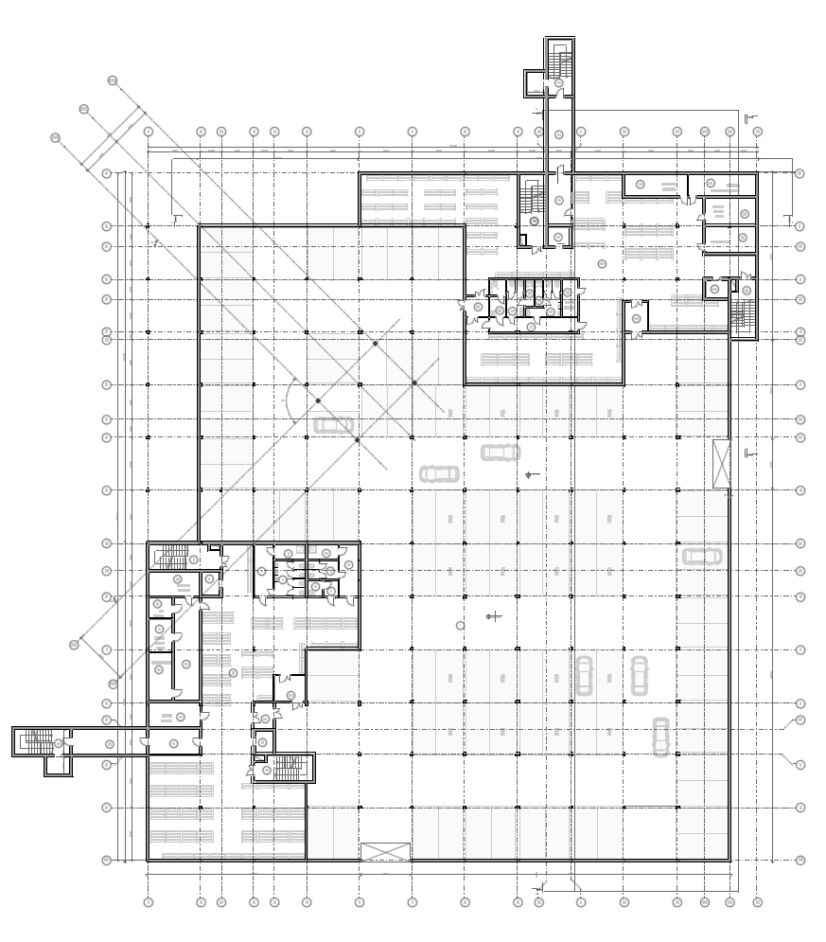
Рисунок 30 План на відмітці - 3,000
2.4.2 Характеристика плану на відмітці ± 0,000
Планувальне рішення першого поверху створювалося з метою забезпечення гармонійної взаємодії між громадськими, комерційними та житловими функціями, які об'єднані в єдиній архітектурній структурі. Головний вхід до комплексу влаштований з південного боку та направляє відвідувачів у величезний атріум-опенспейс, серцем якого став фонтан в оточенні декоративного озеленення. Одразу за фонтанном передбачені універсальні спільні приміщення, які можна легко трансформувати для проведення різноманітних заходів - від лекцій та воркшопів до коворкінгових сесій та освітніх подій. Південне крило поверху повністю відведене під ресторан з відкритими залами, професійною кухнею та повним набором допоміжних приміщень. Планувальна схема ресторану передбачає окремий службовий вхід для персоналу та поставок. У протилежній північно-східній частині будівлі розміщений кінотеатр з повністю ізольованими акустично залами, просторим холом, касовою зоною, буфетом. Уздовж зовнішнього периметру будівлі, з боку головної вулиці, продумано розташовані окремі входи до офісних приміщень, які займають другий та третій поверхи комплексу. Повна автономність цих входів гарантує незалежне функціонування бізнес-просторів. Навпаки, з внутрішнього боку, що виходить на внутрішній двір, організовані входи до житлової частини комплексу. Приміщення, які безпосередньо межують з внутрішнім двором, мають спеціалізоване функціональне призначення для відпочинку мешканців - сучасні лаунж-зони. Верхня частина відведена під дитячі кімнати.
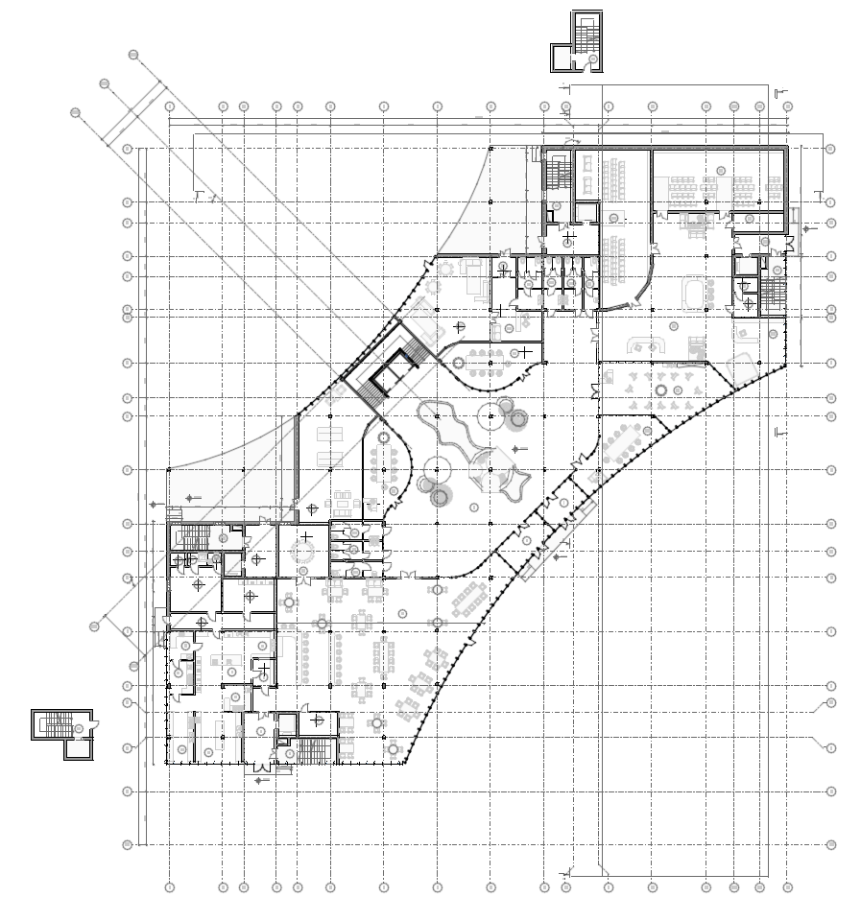
Рисунок 31 План на відмітці ±0,000

2.4.3 Характеристика плану на відмітці + 4,000
Поверх на відмітці +4,000 функціонує як офісний рівень. Рецепція розташована безпосередньо біля головного сходово-ліфтового вузла. Цей простір виконує роль координаційного центру, звідки організовується розподіл потоків до різних офісних блоків, спільних холів та зон очікування. Офісні приміщення розподілені на кілька окремих блоків, кожен з яких має власні входи та можливість ізольованого функціонування. Планувальні рішення офісів варіюються від сучасних відкритих опенспейсів до традиційних кабінетних схем. У кожному офісному блоці передбачені власні міні-кухні, які забезпечують автономність та підвищують комфорт користування приміщеннями. Особливу увагу приділено інтеграції з житловою частиною комплексу. Через житлові сходово-ліфтові вузли, мешканці мають прямий доступ до офісного холу. Така організація дозволяє жителям комплексу, які працюють у його бізнес-центрі, зручно діставатися до робочого місця без виходу на вулицю. Біля житлових комунікаційних вузлів влаштовані зелені тераси з озелененням та вуличними меблями, які служать для зустрічей та відпочинку. Планувальна структура включає розвинену систему коридорів, гнучко організовані робочі місця, декоративне озеленення та рівномірно розташовані сервісні ядра з санвузлами та допоміжними приміщеннями.
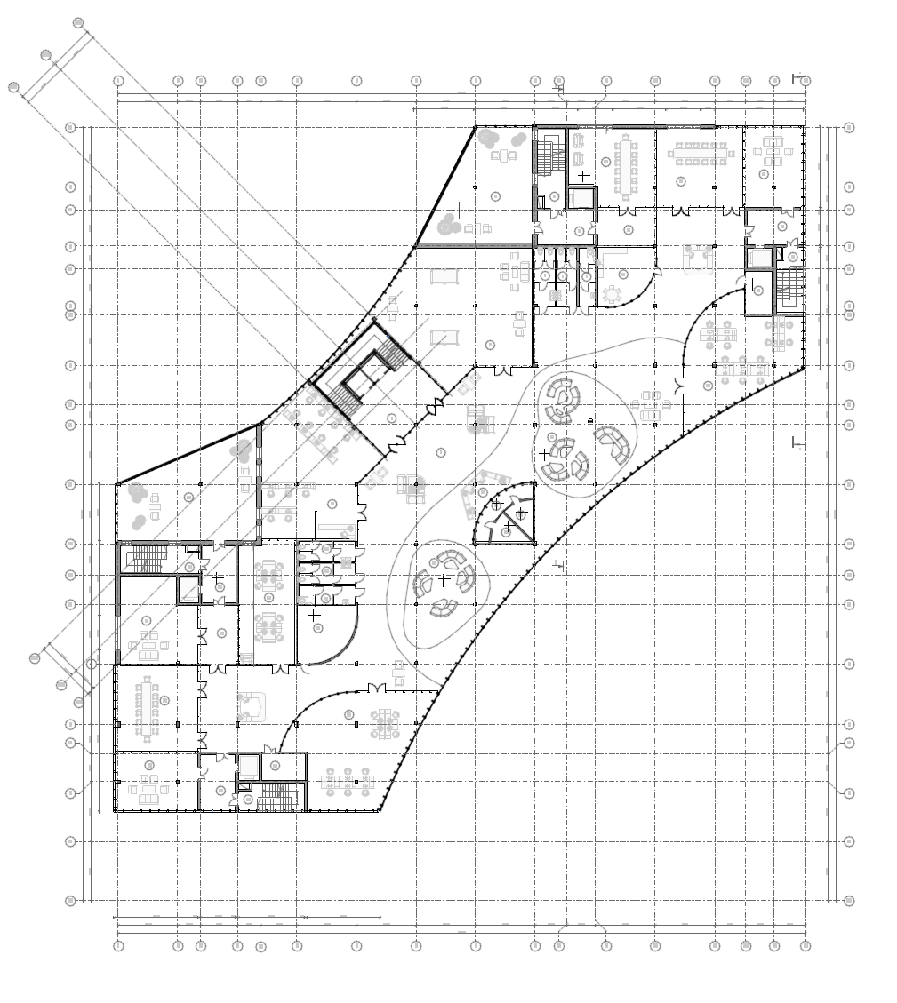
Рисунок 32 План на відмітці +4,000
2.4.4 Характеристика плану на відмітці + 7,000
Поверх створений як великий офіс відкритого типу. Основне завдання полягало у формуванні гнучкого середовища для роботи та спілкування. Простір розподілений на ключові функціональні зони: опенспейс-зони з великими робочими столами для командної роботи, тихі зони для індивідуальної концентрації, малі переговорні кімнати та великі конференц-зали. Також передбачені зона відпочинку і кухня. З головного сходово-ліфтового вузла користувачі потрапляють у центральний хол-реєстрацію, звідки організовано доступ до всіх зон без перетинання функціональних потоків. Панорамне скління по периметру забезпечує природне освітлення та відкриває видові перспективи на місто та внутрішній двір. План передбачає максимальну модульність - робочі зони можуть трансформуватися в лекційні, навчальні або презентаційні простори. Через вертикальні комунікації поверх пов'язаний з нижнім офісним рівнем та житловими блоками, дозволяючи мешканцям швидко діставатися до робочих місць.
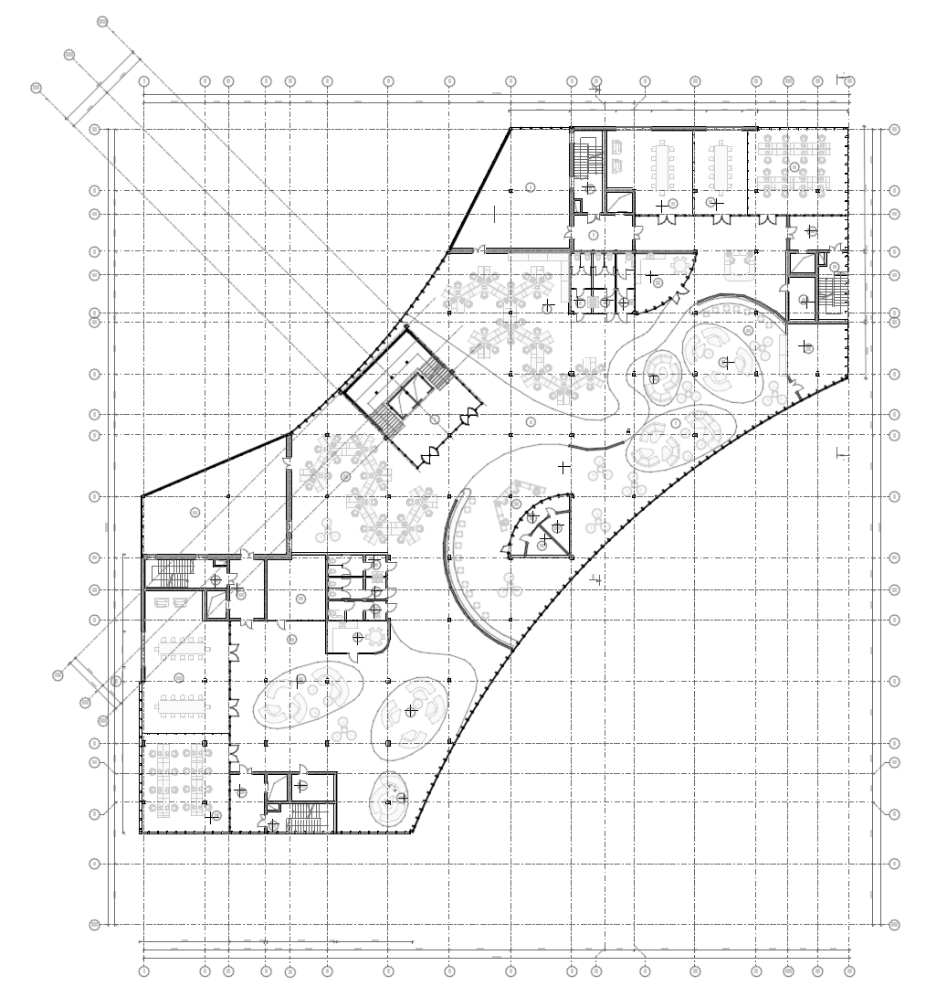
Рисунок 33 План на відмітці +7,000

2.4.5 Характеристика типового житлового плану

Житловий поверх організовано у вигляді двох окремих башт над громадсько-офісною частиною комплексу, що забезпечує приватність, природне освітлення та зручний доступ до кожної квартири. Кожен блок має власний сходово-ліфтовий вузол з тамбуром та індивідуальне, розміщуючи до 4 квартир на поверсі для створення камерного середовища. Загалом поверх містить 8 квартир різної конфігурації: однокімнатні, двокімнатні та трикімнатні. Кожна квартира включає спальні зони, кухню-їдальню або студійну зону, санвузли, гардеробні та лоджії або балкони. Завдяки продуманому зонуванню мешканці мають прямий доступ до терас, відпочинкових зон, дитячих кімнат та офісної частини через внутрішні комунікації. Планування є раціональним та економічним, без зайвих коридорів, з можливістю гнучкої адаптації під різні потреби.
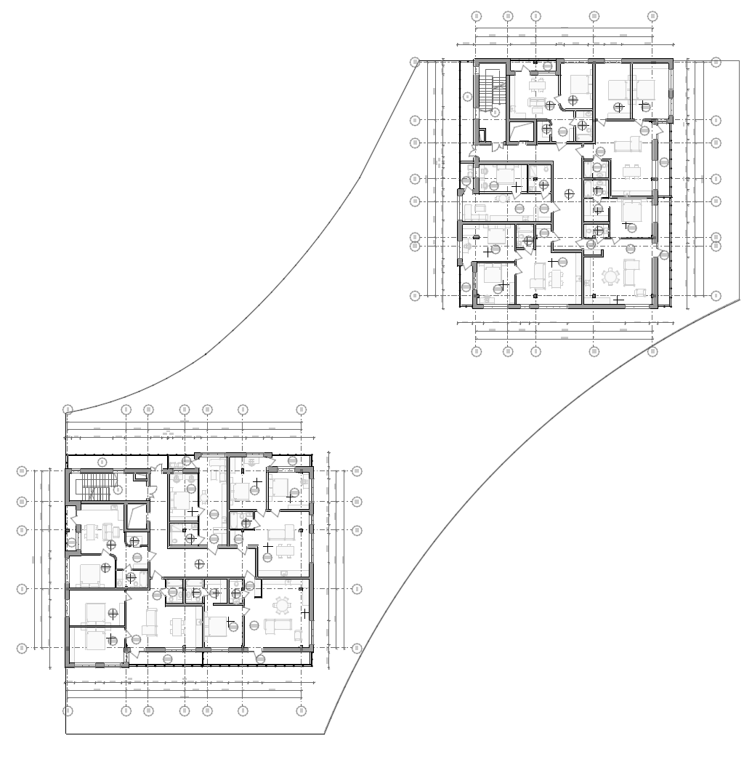
Рисунок 34 План типового поверху
2.5 Об’ємно-просторове рішення проєктованого багатофункціонального житлового комплексу
Об'ємно-просторове рішення житлового комплексу розроблялося з глибоким розумінням особливостей ділянки та її оточення. Я ретельно вивчив ландшафтний контекст, проаналізував містобудівну ситуацію та врахував специфіку функціонального зонування території. Результатом стала композиція, яка органічно поєднує житлові та громадські функції в єдиному архітектурному об’ємі, створюючи гармонійний діалог з навколишнім простором. Нижні три поверхи відведені під громадські функції, де знайшли своє місце офісні приміщення різного призначення, сервісні зони для обслуговування мешканців та відвідувачів, а також заклади комерційно-розважального спрямування. Ці рівні характеризуються максимальним застосуванням суцільного засклення, що створює неймовірний ефект візуальної невагомості та відкритості. У денний час це рішення забезпечує максимальну прозорість та зв'язок інтер'єру з зовнішнім середовищем, а у вечірні години будівля перетворюється на величезний світловий маяк, що оживляє міський ландшафт. Особливим елементом композиції став штучний водоспад, облаштований на даху третього поверху.
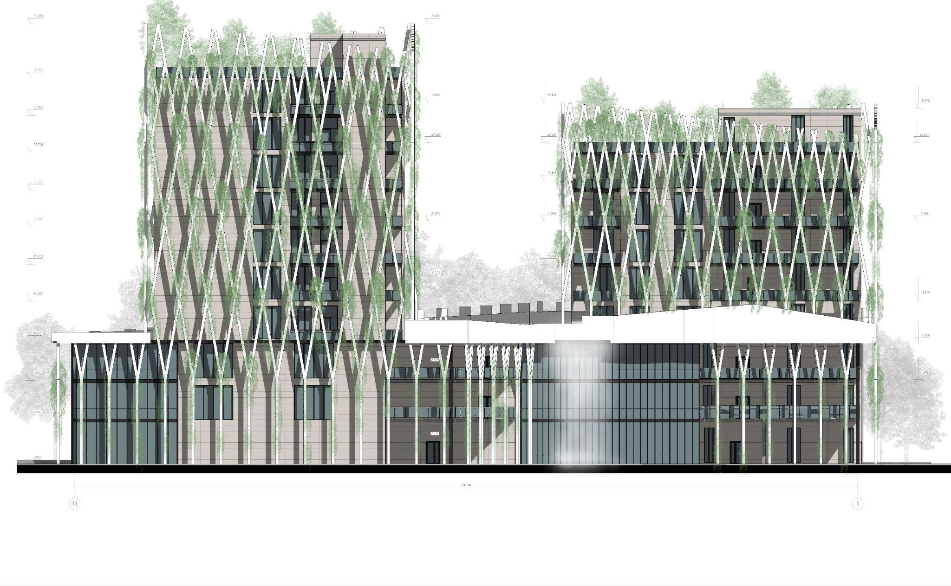
Рисунок 35 Фасад 1-13
Цей архітектурний прийом створює унікальну взаємодію між різними рівнями комплексу, забезпечуючи візуальний зв'язок між поверхами. Потоки води спадають каскадом з верхньої тераси у внутрішній двір, де переходять у декоративну водойму, формуючи безперервний водний цикл. Водна система виконує значно більше функцій, ніж просте декоративне оздоблення. Водоспад активно формує сприятливий мікроклімат, ефективно зволожуючи повітря і створюючи природне охолодження у спекотні дні. Постійний рух води генерує заспокійливий звуковий фон, який маскує міський шум та створює атмосферу релаксації у зоні відпочинку. Інтеграція водоспаду у терасний простір також створює можливості для відпочинку та проведення заходів. Звук падаючої води та її візуальна присутність перетворюють звичайний внутрішній двір на справжній оазис у серці міста, де можна насолоджуватися природними елементами. [11]
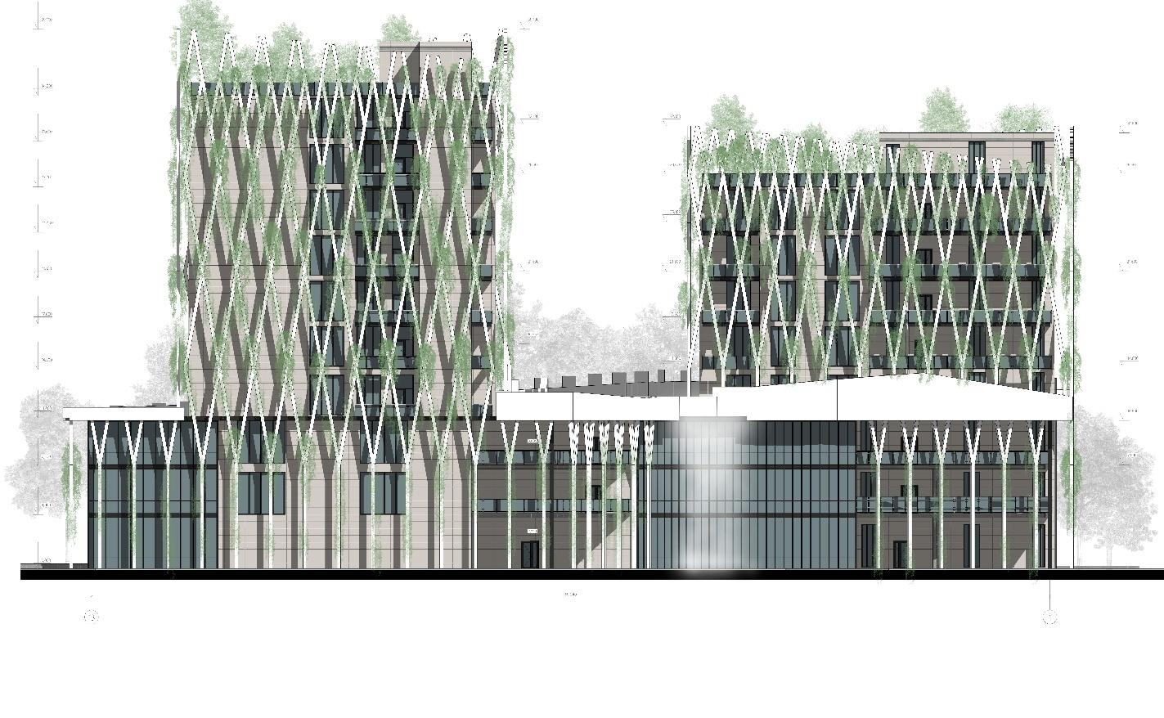
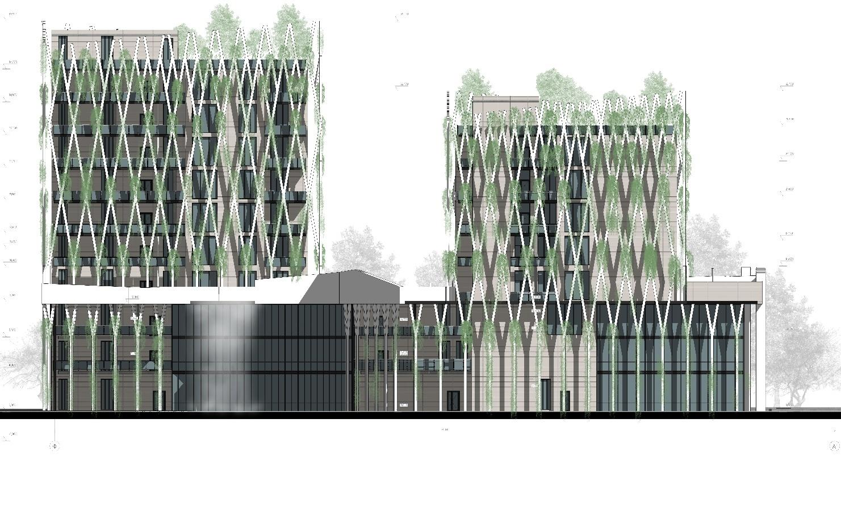
Рисунок 36 Фасад 13-1
Рисунок 37 Фасад Ф-А
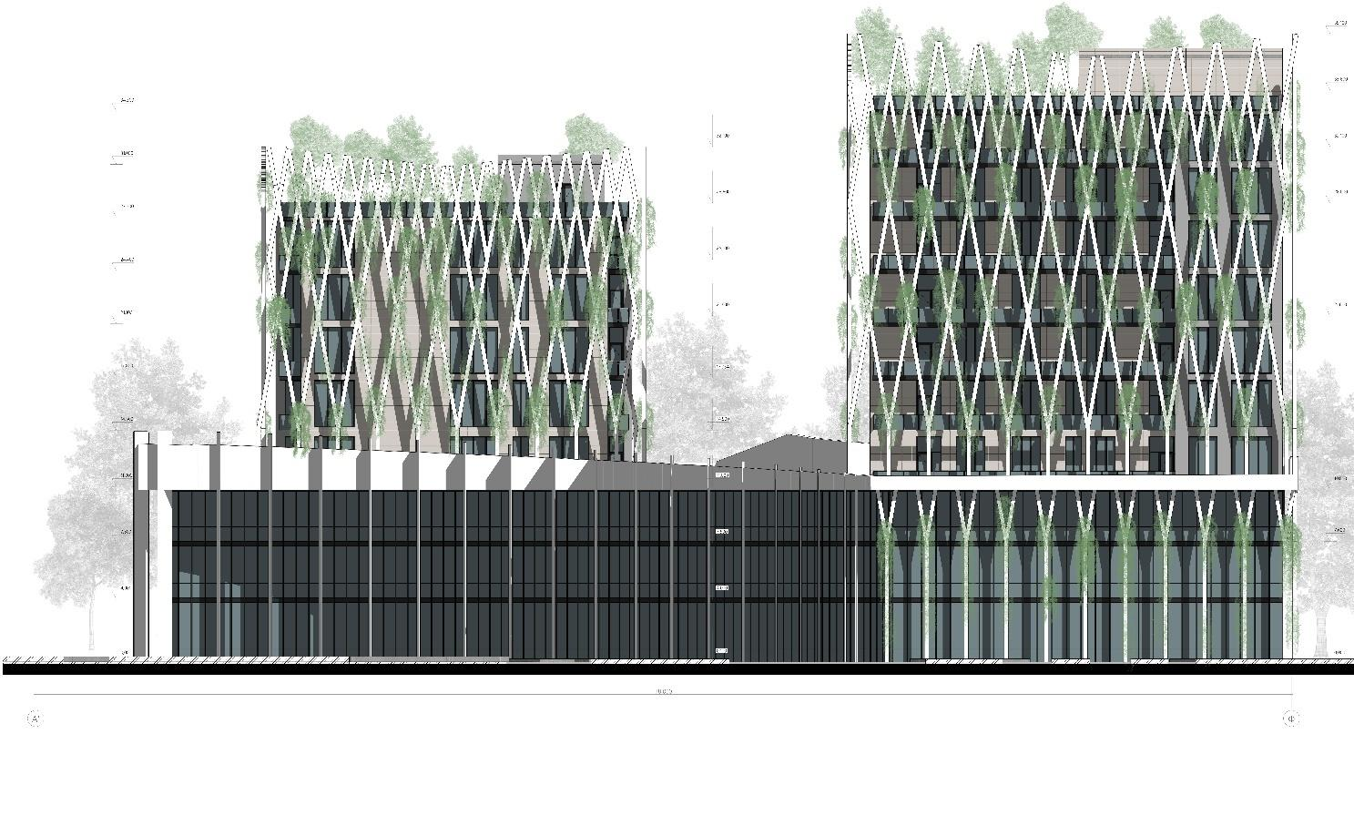
Рисунок 38 Фасад А-Ф
Над громадським цоколем піднімаються дві самостійні житлові башти, які розташовані під продуманим кутом одна відносно одної. Таке взаємне розташування створює динамічну композицію з виразним силуетом, який читається з різних точок огляду. Башти демонструють поступове зростання висоти та забезпечують оптимальні умови інсоляції для всіх квартир та виключає проблему взаємного затінення між секціями. Така просторова конфігурація не тільки підкреслює відчуття вертикального розвитку всього комплексу, але й зберігає важливі візуальні коридори, що відкривають мешканцям краєвиди на прилеглу територію. Житлові частини башт оздоблені фасадною системою, яка являє собою декоративну навісну сітку з ромбоподібним геометричним орнаментом. Ця конструкція виконує подвійну роль - формує естетичний образ будівлі та одночасно служить надійною опорою для системи вертикального озеленення. Завдяки цьому рішенню будівля поступово "заростає" живою зеленню, що значно посилює характер архітектури та створює міцний зв'язок з природним середовищем. Покрівлі житлових секцій озеленені - експлуатовані сади, призначені виключно для мешканців комплексу. Ці приватні рекреаційні простори функціонують як зони активного та пасивного відпочинку, одночасно сприяючи формуванню сприятливого мікроклімату. Крім того, зелені покрівлі забезпечують додаткову звукоізоляцію та теплоізоляцію будівлі, підвищуючи комфорт проживання та енергоефективність комплексу. Весь архітектурний комплекс представляє собою цілісну багатофункціональну структуру з яскраво вираженою вертикальною домінантою, яка адаптується до специфіки місця розташування. Проєкт демонструє глибоке розуміння потреб сучасного міського життя, враховуючи інтереси як постійних мешканців, так і тимчасових відвідувачів комплексу, створюючи комфортне та функціональне середовище для різних сценаріїв використання.
2.6 Конструктивні, інженерні та енергоефективні рішення об’єкту
Структурну основу комплексу становить каркасна залізобетонна система з монолітних колон 400х400, балок та плит перекриття, що забезпечує надійність. Такий підхід особливо ефективний для громадських приміщень, де потрібна можливість трансформації просторів.
Сходові клітки, ліфтові шахти та інженерні стояки забезпечують просторову жорсткість споруди. Житлові поверхи доповнені традиційними несучими конструкціями та перегородками, що дозволяє гнучко варіювати типи та розміри квартир. Фасадна система реалізована як провітрювана конструкція з теплоізоляційним шаром, доповнена металевою решітчастою оболонкою. [10] Покрівельна конструкція включає повний комплекс захисних шарів: гідроізоляційну мембрану, теплоізоляцію та дренажну систему. На підземному рівні створені багатоцільові захисні споруди, конструктивно відокремлені від паркувальних зон та обладнані аварійними виходами. Приміщення забезпечені повним комплексом життєзабезпечення: системами вентиляції, санітарними вузлами, житловими зонами з урахуванням потреб осіб з обмеженою мобільністю. Комплекс оснащено сучасними інженерно-технічними системами — кліматизація, теплопостачання, електропостачання, водопостачання та водовідведення — з пріоритетом енергоефективності та зручності технічного обслуговування. [9]
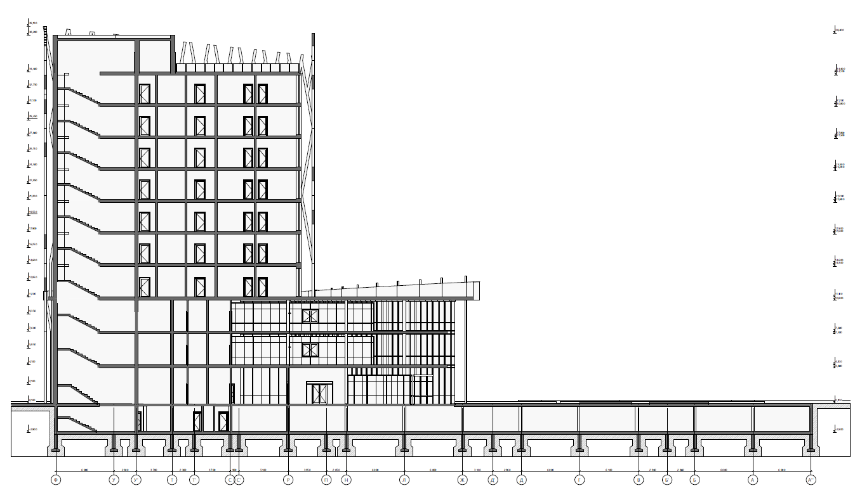
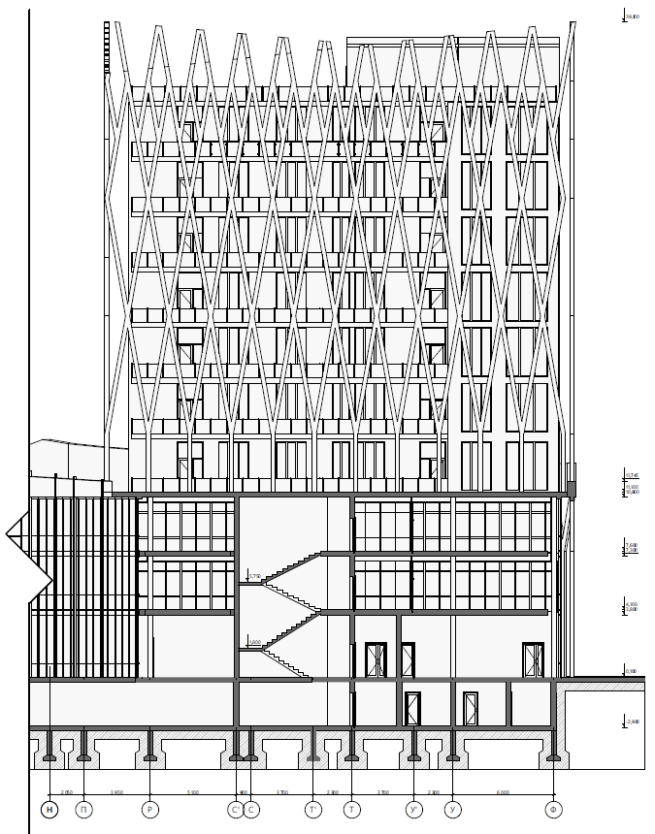
Рисунок 39 Розріз 1-1
Рисунок 40 Розріз 2-2
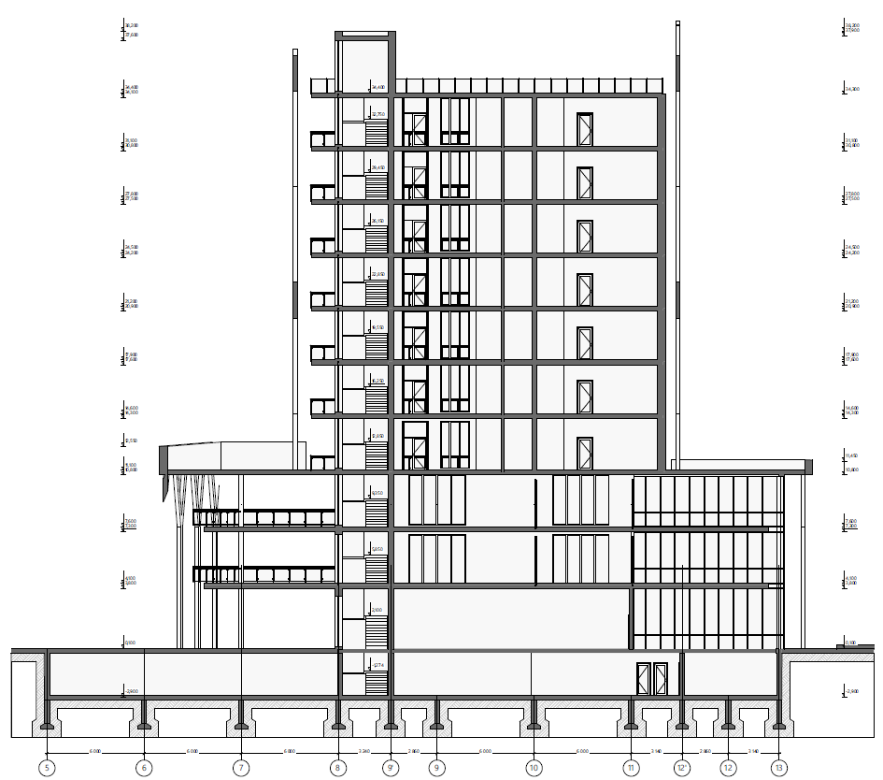
Рисунок 41 Розріз 3-3
2.7 Реалізація вимог інклюзивності в проєктованому об’єкті
При проєктуванні багатофункціонального житлового комплексу в м. Івано-Франківську особлива увага була приділена забезпеченню інклюзивності, відповідно до положень ДБН В.2.2-40:2018 «Інклюзивність будівель і споруд» та інших чинних нормативів. Основною метою стало створення безпечного, комфортного й доступного середовища для всіх категорій користувачів — осіб з інвалідністю, людей похилого віку, батьків з візками, осіб з тимчасовими обмеженнями рухливості.
Усі вхідні групи до житлових і громадських будівель облаштовано безбар’єрними підходами: пандуси з допустимим ухилом, контрастне маркування країв сходинок, зручні поручні. Коридори мають достатню ширину для маневрування інвалідного візка, а всі дверні прорізи відповідають нормам (ширина не менше 90 см). У кожному під’їзді передбачені безбар’єрні ліфти з кабінами розміром не менше 1100×1400 мм, що відповідає потребам маломобільних груп населення.
Також у житловій та громадській частині комплексу запроєктовано інклюзивні санвузли, обладнані поручнями, адаптованою сантехнікою та маневровими зонами. Мінімум 10% квартир передбачають можливість пристосування під потреби осіб з інвалідністю.
В межах комплексу реалізовано систему тактильної навігації для осіб із порушеннями зору. У ключових зонах розміщено тактильні таблички зі шрифтом Брайля та контрастними піктограмами — біля ліфтів, входів, санвузлів, евакуаційних виходів. По підлозі основних маршрутів руху прокладено тактильні напрямні смуги, які ведуть до функціональних зон, а також попереджувальні тактильні поля перед сходами, дверима та зміною напрямку.
Усі ці рішення спрямовані не лише на формальне дотримання нормативів, а й на створення дійсно інклюзивного, зручного для кожного середовища, яке сприяє інтеграції різних соціальних груп у єдиний життєвий простір комплексу.
2.8 Реалізація вимог цивільного захисту в проєктованому об’єкті
У межах багатофункціонального житлового комплексу в м. Івано-Франківськ передбачено облаштування двох захисних споруд цивільного захисту типу ПП (прості укриття), загальною площею 717,76 м². Вони розміщені у підземному рівні (партер/паркінг), що дозволяє оперативно забезпечити укриття для мешканців, працівників і відвідувачів комплексу.
Відповідність нормативним вимогам:
• Норми: ДБН Б.2.2-5:2023, ДБН В.1.2-5:2007, постанова КМУ №560 від 10.05.2022; [2]
• Розрахунок площі укриття: згідно з нормативом 0,6 м²/особу, укриття можуть вмістити понад 1 190 осіб;
• Розташування: обидва укриття мають зручний доступ із громадських та житлових частин будівлі;
• Наявність незалежних входів та евакуаційних шляхів (сходові клітки, ліфти).
• Конструктивне та функціональне забезпечення укриттів:
• Санвузли (позиції );
• Душові (позиції );
• Санвузол для маломобільних груп населення (МГН) – позиція ;
• Кімната з медикаментами (позиція );
• Кімнати охорони (позиції );
• Вентиляційні камери (позиції );
• Електрощитові та технічні приміщення (позиції );
• Коридори, вузли вводу, шахти та сходи забезпечують безпечну логістику і доступність.
Інклюзивність:
• Забезпечено безбар’єрний доступ до укриттів для осіб з інвалідністю;
• Присутній спеціалізований санвузол для МГН;
• Є ліфти, широкі коридори, а також передбачено навігаційні засоби для людей з порушенням зору.
Функціональне наповнення укриттів включає всі необхідні приміщення: санвузли, душові, кімнати для охорони, приміщення з медикаментами, вентиляційні камери, технічні вузли, що гарантує їх автономну роботу в умовах надзвичайної ситуації. Враховано потреби маломобільних груп населення — передбачено інклюзивні санвузли, безбар’єрний доступ, широкі проходи та зручні евакуаційні шляхи. Таким чином, проєктований об’єкт відповідає вимогам діючих державних будівельних норм і правил у сфері цивільного захисту, забезпечує належний рівень безпеки та є прикладом комплексного підходу до проектування житлових об’єктів в умовах сучасних викликів. [7]

ВИСНОВКИ ДО РОЗДІЛУ ІІ
Запроєктований багатофункціональний житловий комплекс є архітектурною відповіддю на виклики сучасного урбанізму. Центральна концепція базується на інтеграції різних функцій — від проживання до комерційної діяльності та рекреації — у єдиному архітектурному організмі, що природно вливається в міський та природний контекст. Продумана генплан-концепція забезпечила логічну організацію руху, функціональне зонування та високі стандарти доступності й безпеки. Архітектурний силует споруди характеризується поступовим зростанням висотності від південного до północного напрямку, що оптимізує інсоляційний режим та відкриває панорамні перспективи. Композиційно об'єкт структурований як потужний стилобат. Фасадні рішення включають декоративну навісну решітчасту конструкцію, що слугує як естетичним акцентом, так і основою для вертикального садівництва. Внутрішня організація відображає принципи мікс-юзу. Проєкт синтезує архітектурну експресивність, функціональну раціональність, адаптивність та гуманоцентричний підхід. Він створює середовище, де життя, праця та дозвілля співіснують у гармонійній, естетично досконалій та перспективній структурі.

ЗАГАЛЬНІ ВИСНОВКИ
Міжнародні тенденції в житловому будівництві демонструють перехід від уніфікованих типових рішень до диверсифікованого підходу з акцентом на персоналізацію житлових просторів, що відповідають особливим вимогам різних соціальних категорій населення.
Проєкт базується на принципах сталого розвитку, інклюзивності, адаптивності та екологічного підходу до організації середовища. Функціональне зонування забезпечує чітке розмежування потоків мешканців, відвідувачів громадських закладів та працівників офісів. У комплексі передбачено сучасну систему підземного паркінгу з інтегрованими укриттями цивільного захисту, що відповідає вимогам безпеки та нормативів. Житлові поверхи сформовано на основі типових, але варіативних квартир з можливістю трансформації. Простори загального користування, включаючи озеленені дахи, дитячі кімнати, зони відпочинку, відкриті офіси та коворкінги, формують комфортне і гнучке середовище для життя, роботи й дозвілля. Проєкт демонструє втілення актуальних європейських підходів до формування архітектури міських житлових комплексів нового покоління — з урахуванням соціального аспекту, екологічних стандартів та сучасних урбаністичних тенденцій. Він може слугувати прикладом створення якісного, безпечного та життєздатного простору в умовах сучасного українського міста.
Проведений порівняльний аналіз основних принципів з ДБН України показав відсутність їх підтримки в сучасній нормативній літературі, що пока зує потребу в досконаленні нормативної бази з включенням даних принципів. Не досконало врахований соціальний аспект при проектуванні житлового се редовища. [8]

СПИСОК ВИКОРИСТАНИХ ДЖЕРЕЛ І ЛІТЕРАТУРИ:
1. ДБН Б.2.2-12:2019 — Планування і забудова територій.
2. ДБН В.2.2-15:2019 — Житлові будинки. Основні положення.
3. ДБН В.2.2-10:2018 — Будинки і споруди. Громадські будівлі.
4. ДБН В.1.2-5:2018 — Системи протипожежного захисту.
5. ДБН В.2.2-26:2021 — Інклюзивність будівель і споруд.
6. ДБН В.2.3-5:2018 – «Вулиці і дороги населених пунктів»
7. ДБН В.2.2-5:2023 «Захисні споруди цивільного захисту»
8. ДБН А.3.1-5:2016 — Склад та зміст проєктної документації на будівництво.
9. ДСТУ-Н Б В.1.1-27:2010 — Настанова з енергозбереження у житлових і громадських будинках.
10. ДСТУ Б В.2.6-36:2008 — Конструкції будинків і споруд. Фасадні системи.
11. ДСТУ-Н Б В.2.6-205:2013 — Настанова з проєктування експлуатованих покрівель.
12. Закон України «Про регулювання містобудівної діяльності».
13. Теплова А.В., Буравченко С.Г., 2022 - Киів: Досвід формування багатофункціональних житлових комплексів https://doi.org/10.32347/2519-8661.2022.24-25.149-156
14. Петрук Д. БАГАТОФУНКЦІОНАЛЬНИЙ ЖИТЛОВИЙ КОМПЛЕКС. ВИТОКИ ТА ІНСПІРАЦІЇ. ІФНТУНГ., 2022
15. Бабушкін А.І. Архітектура житлових будинків. — Київ: Ліра-К, 2017.
16. Іванова О.В., Солодовникова І.С. Містобудування. Навчальний посібник. — Київ: Ліра-К, 2020.
17. Руденко Л. Г., Тимофєєв С. М. Екологічні основи містобудування. — Харків: ХНУМГ, 2016.
18. UN-Habitat. Urban Planning for City Leaders. — United Nations, 2013.
19. НЕРУХОМІ
URL:https://nerukhomi.ua/ukr/n-zhk-taryan-towers-kiiv/ (дата звернення 09.06.2025)
20. НЕРУХОМІ
URL:https://nerukhomi.ua/ukr/news/lajfhaki/u-niderlandah-hochut-zvesti-najvischu-budivlyu-z-dereva-u-sviti-foto.htm (дата звернення 09.06.2025)
21. Archdaily URL:https://www.archdaily.com/791046/ingenhoven-architects-marina-one-tops-out-in-singapore (дата звернення 10.06.2025)
22. Хмарочос URL:https://hmarochos.kiev.ua/2024/10/01/kyyivskyj-hmarochos-sky-towers-vtretye-ne-zmogly-prodaty-z-aukczionu/ (дата звернення 10.06.2025)
23. Archdaily
URL:https://www.archdaily.com/551329/one-central-park-jean-nouvel-patrick-blanc (дата звернення 10.06.2025)
24. Archdaily
URL:https://www.archdaily.com/83307/8-house-big (дата звернення 10.06.2025)

